Procédure de qualification
Série d’exemple
Agricultrice / Agriculteur CFC
Connaissances professionnelles orales
Domaine de compétence: Mécanisation
Note se rapportant au point d’appréciation: LW_D_Mécanisation_o

Version pour les Candidats

Directives des situations d’examen
L’examen oral dure 20 minutes par domaine et comprend trois questions.
Pour chaque examen, la candidate/le candidat dispose de 20 minutes de préparation.
• Dans la liste, il faut choisir trois situations par candidate/candidat, couvrant trois objectifs évaluateurs différents. Lors du choix des trois situations, il convient de veiller à couvrir autant que possible le domaine concerné.
• Pour chaque question, il est prévu une durée de 6 à 7 minutes environ pour la réponse.
• Si nécessaire, les experts peuvent poser des questions complémentaires, qui seront notées sur le procès-verbal d’examen.
• Outre les réponses attendues, les experts reçoivent une feuille de procès-verbal vierge, sur laquelle noter le déroulement de l’entretien, les commentaires, les notes partielles et, le cas échéant, les questions complémentaires.
• Chaque question est évaluée par une note de 1 à 6. La note de l’examen est la moyenne des trois notes partielles, arrondie à la demi-note.
• Les moyens auxiliaires doivent être préparés en fonction des questions.

Attention : ceux-ci sont des exemples de questions. De nouvelles questions pourraient être posées pour la prochaine PQ

Rédigé par : Groupe de travail OrTra AgriAliForm
Éditeur : CSFO, département Procédures de qualification, Berne
Sommaire
1. 101 : Véhicules : choisir le bon carburant, alimentation en carburant 5
2. 102 : Véhicules : les huiles moteurs et les lubrifiants 6
3. 103 : Véhicules : moteurs 2 et 4 temps 7
4. 104 : Véhicules : moteurs 4-temps, essence et diesel 8
5. 105 : Véhicules : tracteur et systèmes de refroidissement 9
6. 106 : Véhicules : motofaucheuses et systèmes de refroidissement 10
7. 107 : Véhicules : purger le tracteur et le système d’injection 11
8. 108 : Véhicules : tracteurs et hydraulique I 12
9. 109 : Véhicules : tracteurs et hydraulique II 13
10. 110 : Véhicules : tracteurs, relevage I 15
11. 111 : Véhicules : tracteurs, relevage II 16
12. 112 : Véhicules : tracteur, différentiel et blocage du différentiel 17
13. 113 : Véhicules : embrayage et prise de force 18
14. 114 : Véhicules : filtres à air et entretien 20
15. 115 : Véhicules : tracteurs, installation électrique I 24
16. 116 : Véhicules : tracteurs, installation électrique II 26
17. 117 : Véhicules : reconnaître une température élevée du moteur et agir correctement 28
18. 118 : Véhicules : reconnaître une panne et agir correctement 29
19. 119 : Véhicules : entretenir correctement le tracteur 30
20. 120 : Véhicules : freins du tracteur et de la remorque I 33
21. 122 : Véhicules : freins du tracteur et de la remorque III 35
22. 123 : Véhicules : freins du tracteur et de la remorque IV 36
23. 124 : Véhicules : freins du tracteur et de la remorque V 38
24. 125 : Véhicules : freins du tracteur et de la remorque VI 39
25. 126 : Véhicules : pneumatiques de tracteur I 40
26. 127 : Véhicules : pneumatiques de tracteur II 41
27. 128 : Véhicules : pneumatiques de tracteur III 43
28. 129 : Véhicules : adapter la pression des pneus, réduire le patinage, améliorer la stabilité. 45
29. 130 : Véhicules : puissance, couple et réserve de couple I 46
30. 131 : Véhicules : puissance, couple et réserve de couple II 48
31. 201 : Coûts et collaboration : calculer les coûts des machines 50
32. 202 : Coûts et collaboration : utilisation interentreprises de machines 51
33. 203 : Coûts et collaboration : coûts des machines d’occasion 52
34. 204 : Coûts et collaboration : réduction des coûts de mécanisation 53
35. 205 : Coûts et collaboration : frais de réparation et d’entretien 54
36. 206 : Coûts et collaboration : coûts de procédure 55
37. 207 : Coûts et collaboration : louer une machine ou travailler avec un entrepreneur agricole 56
38. 208 : Coûts et collaboration : calculer la rentabilité d’une charrue avant son achat 57
39. 209 : Coûts et collaboration : coûts du tracteur de l’exploitation 58
40. 210 : Coûts et collaboration : calculer le coût du travail pour des tiers 59
41. 211 : Coûts et collaboration : calculer les coûts d’un pulvérisateur 60
42. 212 : Coûts et collaboration : frais de réparation et d’entretien 61
43. 213 : Coûts et collaboration : coopération interentreprises 62
44. 214 : Coûts et collaboration : calculs des coûts de l’épandage d’engrais minéraux sur les surfaces de maïs 63
45. 215 : Calcul des coûts d’une citerne à lisier avec rampe d’épandage à tuyaux souples (pendillards) 64
46. 216 : Coûts et collaboration : coûts variables et rentabilité des machines 66
47. 217 : Coûts et collaboration : acheter ou louer une machine 67
48. 218 : Coûts et collaboration : Achat d’une herse ou locoation d’un vibroculteur à la CAUMA 68
49. 219 : Coûts et collaboration : achat d’un outil de sursemis 70
50. 220 : Coûts et collaboration : acheter une remorque bétaillère 71
51. 221 : Coûts et collaboration : coûts de gestion et travail de tiers 72
52. 222 : Coûts et collaboration : calcul des coûts d’une herse-étrille avec semoir 73
53. 223 : Coûts et collaboration : assurances et taxes 74
54. 301 : Technique et prévention : achat d’un épandeur à fumier 75
55. 302 : Technique et prévention : achat d’une citerne à lisier 76
56. 303 : Technique et prévention : achat d’une autochargeuse 77
57. 304 : Technique et prévention : achat d’une herse 78
58. 305 : Technique et prévention : achat d’une motofaucheuse 79
59. 306 : Technique et prévention : achat d’un andaineur 80
60. 307 : Technique et prévention : autochargeuse et silos-tours 81
61. 308 : Technique et prévention : fosses, silos, balles 82
62. 309 : Technique et prévention : engins de manutention 83
63. 310 : Technique et prévention : choix des buses 84
64. 311 : Technique et prévention : fonctionnement du pulvérisateur, pression et vitesse d’avancement I 85
65. 312 : Technique et prévention : fonctionnement du pulvérisateur, pression et vitesse d’avancement II 86
66. 313 : Technique et prévention : utilisation de l’électricité 87
67. 314 : Technique et prévention : possibilités d’économiser l’énergie, l’électricité et les machines 88
68. 315 : Technique et prévention : appareils de soudage et sécurité personnelle à l’atelier 89
69. 316 : Technique et prévention : sécurité personnelle pour travaux sur métaux 90
70. 317 : Technique et prévention : loi du levier I 91
71. 318 : Technique et prévention : loi du levier II 92
72. 319 : Technique et prévention : loi du levier III 94
73. 320 : Technique et prévention : loi du levier IV 96
74. 321 : Technique et prévention : risques liés à la manutention de charges lourdes 98
75. 322 : Technique et prévention : conduite tout-terrain avec un transporteur 99
76. 323 : Technique et prévention : conduite tout-terrain avec un tracteur 100
77. 324 : Technique et prévention : achat d’une motofaucheuse 101
78. 325 : Technique et prévention : combinaison de véhicules, remorque de transport I 102
79. 326 : Technique et prévention : combinaison de véhicules, remorque de transport II 105

101 : Véhicules : choisir le bon carburant, alimentation en carburant
Votre patron vous donne pour tâche de préparer une platebande au moyen de la fraise (bineuse). Pour commencer vous devez préparer la machine et faire le plein.
a) Comment pouvez-vous déterminer avec quel carburant vous allez remplir le réservoir ? Nommez deux caractéristiques.
b) Expliquez la différence entre l’essence alkylée (p. ex. Aspen) et l’essence de la station-service.
c) Comment fonctionne la lubrification des moteurs en question ?
Ressources
Mode d’emploi au choix

102 : Véhicules : les huiles moteurs et les lubrifiants
L’huile moteur du tracteur doit être changée. Avant de vous mettre au travail, vous devez répondre à quelques questions de votre patron.
a) À quoi sert une huile moteur ?
b) Que veut dire SAE 15W40 ?
c) Pourquoi l’huile moteur devient-elle noire à l’usage ?
d) Décrivez étape par étape la procédure pour changer l’huile moteur.

103 : Véhicules : moteurs 2 et 4 temps
Vos parents veulent acheter un motoculteur pour le jardin de la ferme. Ils ont le choix entre une machine équipée d’un moteur 2-temps et une autre équipée d’un moteur 4-temps.
Pour aider vos parents à prendre leur décision, expliquez-leur à l’aide des deux dessins ci-dessous :
a) Les différences dans le fonctionnement des deux moteurs
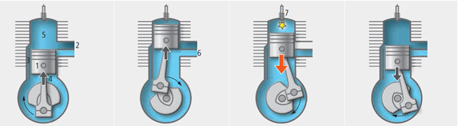

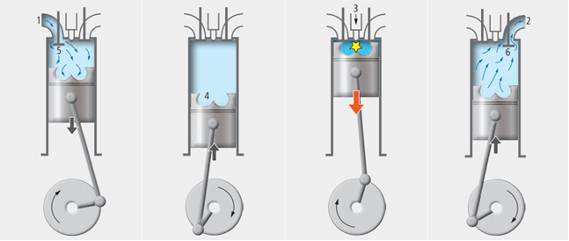
b) Les avantages et désavantages du moteur 2-temps par rapport au moteur 4-temps.
c) Expliquez comment sont lubrifiés les moteurs.

104 : Véhicules : moteurs 4-temps, essence et diesel
Votre patron a acheté un nouveau tracteur. Votre collègue, qui ne connaît rien aux moteurs, vient vous voir. Vous discutez des thèmes suivants :
a) Expliquez en détails les différentes phases de travail du moteur à 4-temps illustré ici (moteur diesel).
b) Pourquoi les moteurs diesel ont-ils besoin d’un dispositif de démarrage à froid ?
c) Expliquez les différences entre un moteur 4-temps à essence et un moteur 4-temps à diesel.
d) Expliquez les avantages et désavantages des moteurs diesel par rapport aux moteurs à essence.

105 : Véhicules : tracteur et systèmes de refroidissement
Vous travaillez sur une exploitation herbagère. Votre patron désire acheter un tracteur d’occasion pas trop lourd et assez compact pour les herbages. Il hésite entre deux tracteurs de même puissance avec un prix équivalent. L’un est pourvu d’un refroidissement à liquide et l’autre d’un refroidissement à air. Comme il n’est pas très féru de mécanique il vous demande de lui expliquer les points suivants :
a) La différence de fonctionnement des deux systèmes de refroidissement. 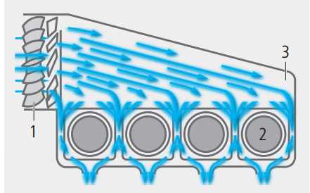
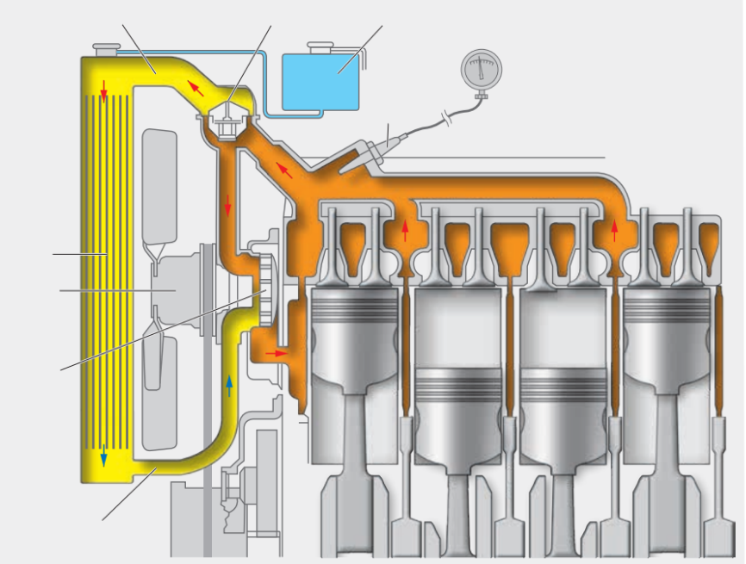
b) Les avantages et les désavantages des deux systèmes de refroidissement.
c) L’entretien à effectuer sur chacun des deux systèmes de refroidissement.
d) L’efficacité des deux systèmes.
À l’aide des schémas, vous lui donnez toutes les explications utiles pour le conseiller dans le choix du tracteur.

106 : Véhicules : motofaucheuses et systèmes de refroidissement
Vous travaillez sur une exploitation herbagère. Votre patron désire acheter une nouvelle motofaucheuse. Comme il n’est pas très féru de mécanique, il vous demande de lui expliquer les points suivants :
- Le fonctionnement du système de refroidissement illustré.
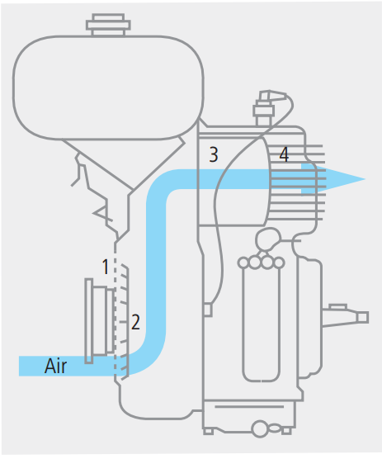
b) Les travaux d’entretien à effectuer sur le système de refroidissement.
c) La lubrification de ce type de moteurs. Citez différents types de lubrification et leur fonction.
d) Les travaux d’entretien à effectuer sur la lubrification.
Ressources
Mode d’emploi au choix

107 : Véhicules : purger le tracteur et le système d’injection
Vous avez vidé le réservoir de diesel de votre ancien tracteur. Le tracteur dispose d’une pompe d’alimentation mécanique dans le circuit du carburant. Maintenant, vous purgez le système d’injection. Un ami arrive à ce moment-là et vous demande ce que vous faites et pourquoi.
a) Afin qu’il comprenne mieux, vous lui montrez un petit schéma du circuit d’alimentation en carburant. Vous nommez les différents éléments qui sont situés sur le circuit et lui expliquez le rôle de chacun d’eux.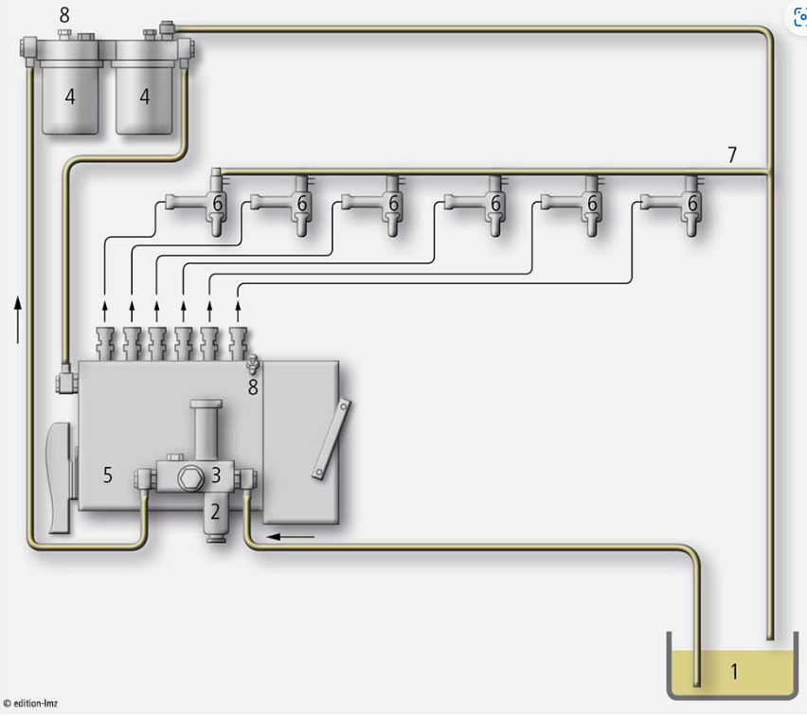

b) Vous expliquez aussi à votre ami pourquoi vous devez purger le circuit du carburant et comment vous procédez.
c) Comme votre ami s’étonne de la complexité de la purge, vous lui expliquez également la manière de procéder sur un grand tracteur équipé d’une pompe d’alimentation électrique et pourquoi ce système est beaucoup plus simple à purger.
d) Expliquez-lui les travaux d’entretien périodiques à effectuer sur le système diesel du tracteur.
Ressources
Mode d’emploi au choix

108 : Véhicules : tracteurs et hydraulique I
Votre patron a acheté un nouveau tracteur. Votre collègue, qui ne connaît rien aux tracteurs, vient vous voir. Intéressé, il vous demande de lui expliquer différents points concernant le système hydraulique du tracteur.
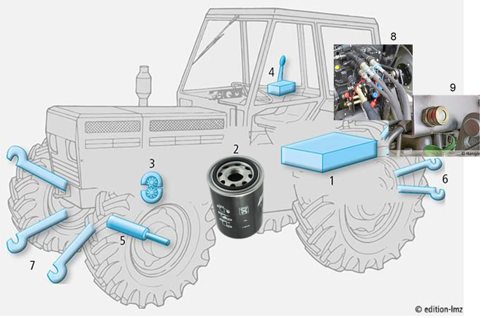
a) Citez les principaux composants d’un système hydraulique (image) et expliquez leurs fonctions / tâches.
b) Expliquez la problématique liée au mélange d’huiles différentes et si ce mélange peut avoir des conséquences.
c) Que signifie le délestage du système hydraulique frontal ? Comment fonctionne ce délestage ? Dans quels cas le délestage apporte-t-il des avantages ?

109 : Véhicules : tracteurs et hydraulique II
Votre patron a acheté un nouveau tracteur. Votre collègue, qui ne connaît rien aux tracteurs, vous demande si vous pouvez lui expliquer différents points du système hydraulique du tracteur.
a) Citez les principaux composants d’un système hydraulique (image) et expliquez leurs fonctions / tâches.
b) Expliquez les consommateurs du système hydraulique représentés, leurs différences et citez au moins deux exemples d’utilisation de chacun d’eux.
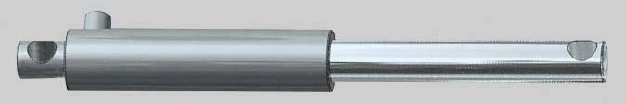
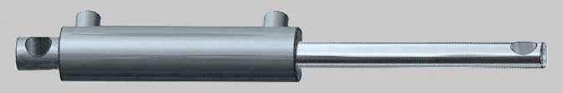
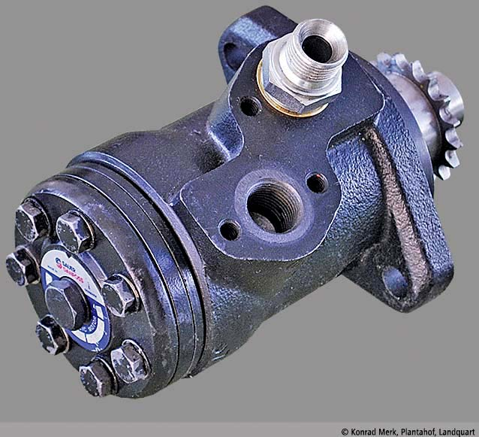
c) Quelles sont les opérations d’entretien d’un système hydraulique ?
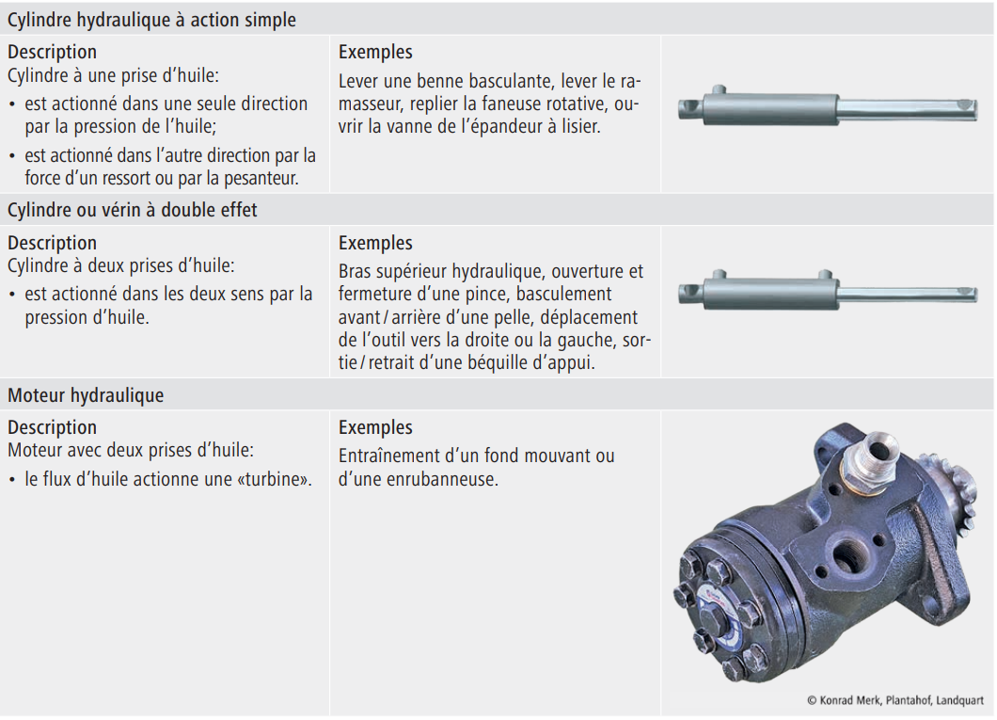

110 : Véhicules : tracteurs, relevage I
Votre patron a acheté un nouveau tracteur. Votre collègue, qui ne connaît pas grand-chose aux tracteurs, aimerait savoir comment fonctionne le système hydraulique de ce tracteur.
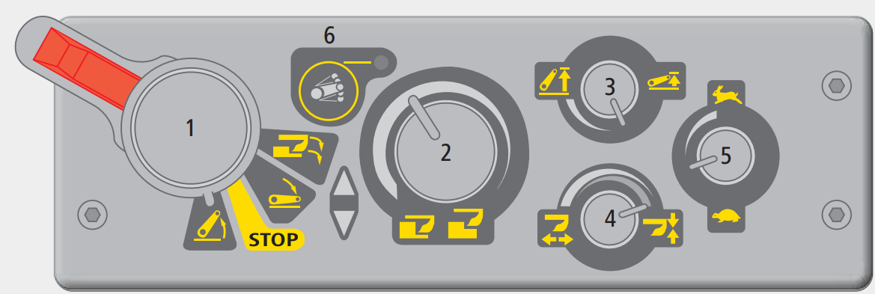
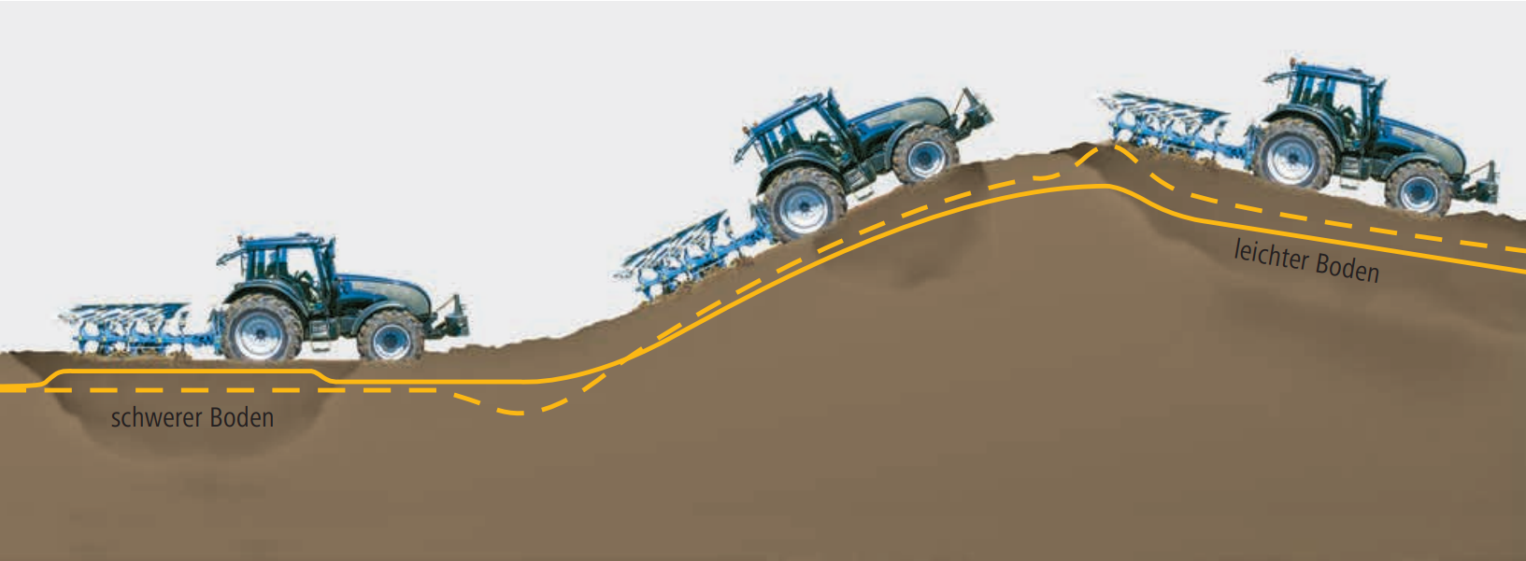
Sol léger
Sol lourd
a) Expliquez en termes simples les fonctions de la console et du levier de commande du présent système hydraulique.
b) Expliquez la fonction et les différences entre le contrôle de position et le contrôle d’effort. Pour quels travaux doit-on régler le contrôle de position ou le contrôle d’effort ?
c) Qu’entend-on par « position flottante » ? Sur quelles machines travaillez-vous avec la position flottante ?

111 : Véhicules : tracteurs, relevage II
Votre patron a acheté un nouveau tracteur. Votre collègue, qui ne connaît pas grand-chose aux tracteurs, aimerait savoir comment fonctionne le système hydraulique de ce tracteur.
Sol léger
Sol lourd
a) Expliquez en termes simples les fonctions de la console et du levier de commande du présent système hydraulique.
b) Expliquez la fonction et les différences entre le contrôle de position et le contrôle d’effort. Pour quels travaux doit-on régler le contrôle de position ou le contrôle d’effort ?
c) Que signifie le contrôle mixte ? Sur quelles machines travaillez-vous avec le contrôle mixte ?

112 : Véhicules : tracteur, différentiel et blocage du différentiel
Votre patron a acheté un tracteur et vous montre la manière d’actionner le blocage du différentiel sur les roues arrière. Votre cousin, qui ne connaît rien aux tracteurs, vous demande quelques explications. Vous lui expliquez les points suivants :
a) À quoi sert un différentiel ?
b) Pourquoi est-il nécessaire que le tracteur dispose d’un blocage du différentiel ?
c) À quoi devez-vous faire attention lorsque vous utilisez le blocage du différentiel ?
d) Quels sont les modes d’actionnement que vous connaissez pour enclencher le blocage du différentiel ?
Ressources
Mode d’emploi au choix

113 : Véhicules : embrayage et prise de force
Vous êtes à l’atelier de la ferme et effectuez les travaux d’entretien sur la débroussailleuse et la tronçonneuse. Vous expliquez les points suivants au fils de votre patron :
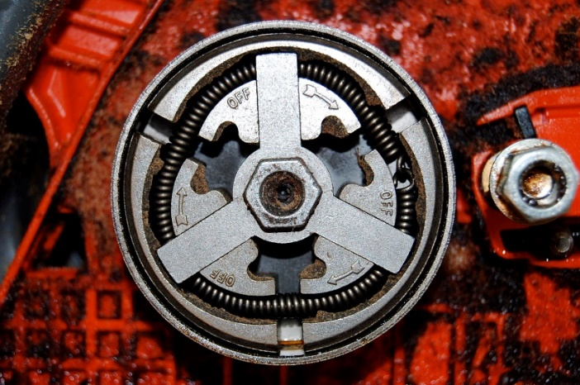
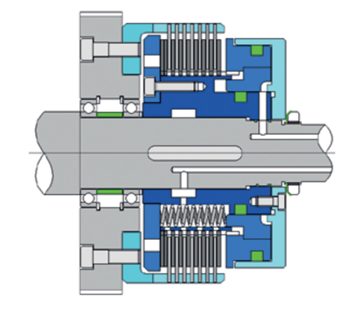
a) Quels sont le rôle et le fonctionnement de l’embrayage d’une tronçonneuse ou d’une débroussailleuse (embrayage centrifuge) et pourquoi il est important que cet embrayage soit réglé correctement ?
b) Ensuite vous lui expliquez comment fonctionne l’embrayage de la prise de force, qui est activé par un bouton.
c) Enfin, vous lui expliquez comment un bon conducteur doit utiliser l’embrayage de la prise de force pour qu’il reste longtemps opérationnel. (Donner des conseils).
d) Vous gyrobroyez le pâturage avec un tracteur de 120 CV et un gyrobroyeur de 3 m conçue pour un régime de 540 tr/min. Quelle vitesse de prise de force et quel régime moteur choisissez-vous ? Expliquez votre choix.
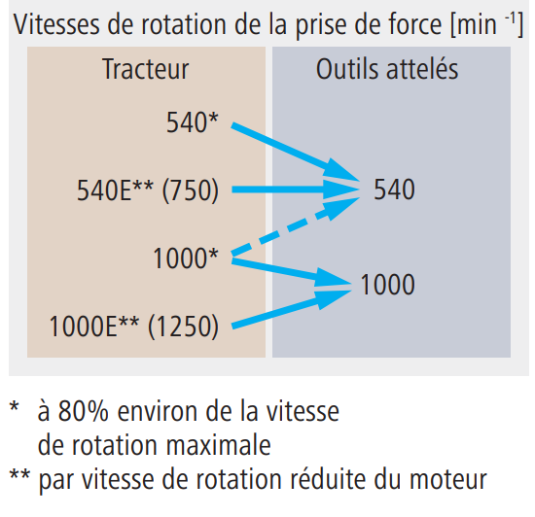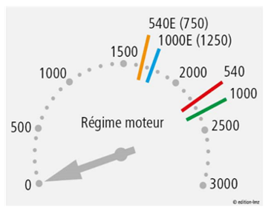

114 : Véhicules : filtres à air et entretien
Vous travaillez dans l’atelier de la ferme et effectuez des travaux d’entretien sur le tracteur. À cette occasion, votre patron vous pose les questions suivantes :
a) Pourquoi les moteurs ont-ils besoin d’un filtre à air ?
b) Quelles sont les conséquences pour le moteur en cas de filtres à air fortement encrassés ou bouchés ?
c) Nommez les différents modèles de filtres à air et leurs domaines d’utilisation.

d) Expliquez les travaux d’entretien des différents types de filtres à air.

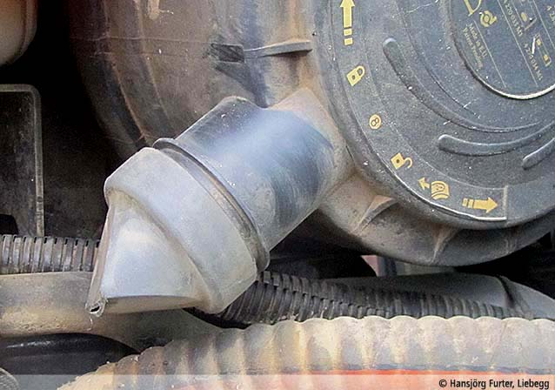

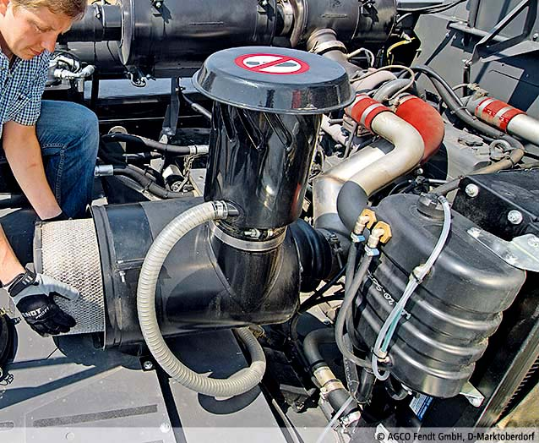
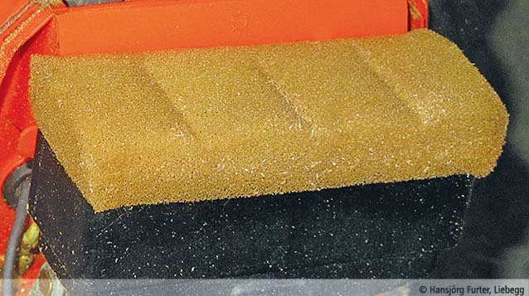
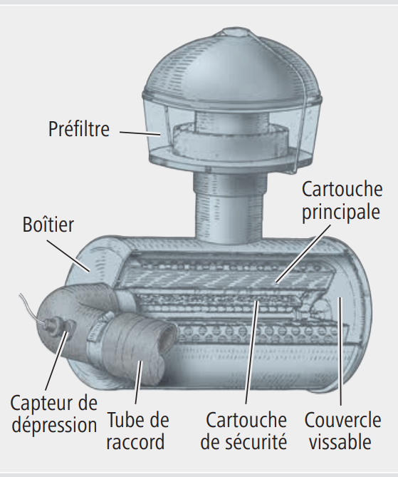
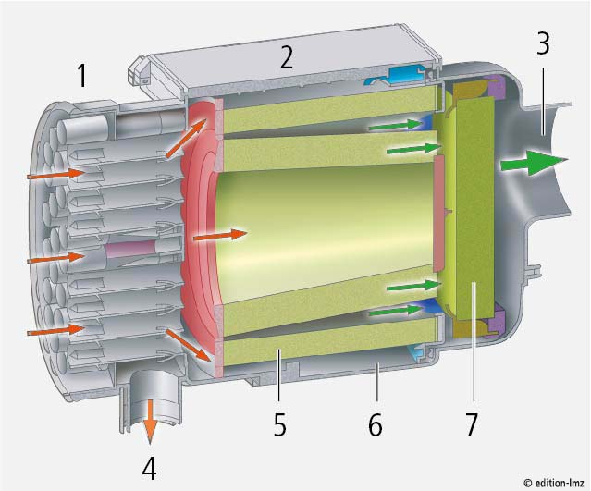

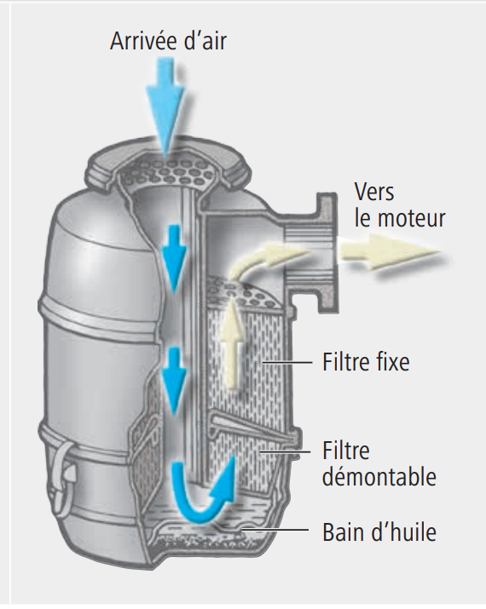

115 : Véhicules : tracteurs, installation électrique I
Vous discutez avec un collègue de l’installation électrique d’un tracteur.
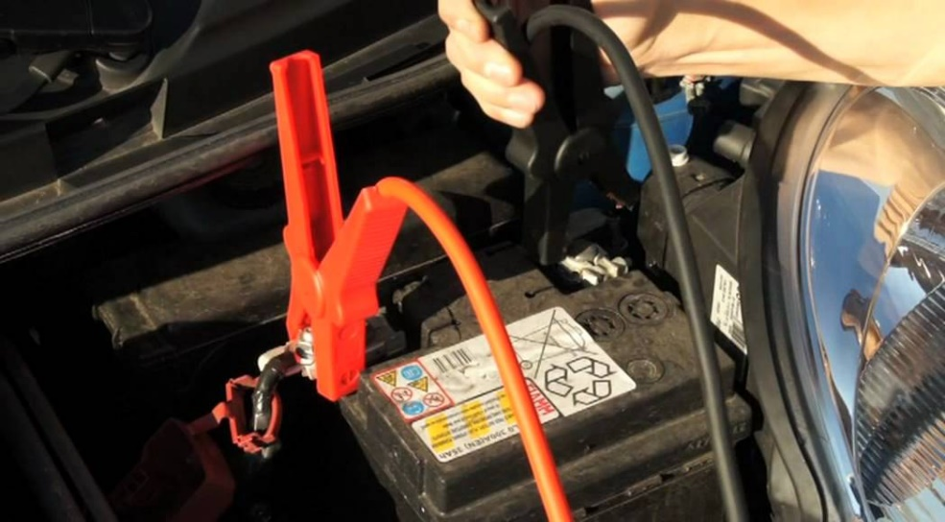
a) Quels éléments de base font partie du système électrique simple d’un tracteur ?
b) Comment procède-t-on au pontage de la batterie d’un véhicule à moteur ?
c) Expliquez les travaux d’entretien nécessaires sur les batteries illustrées.
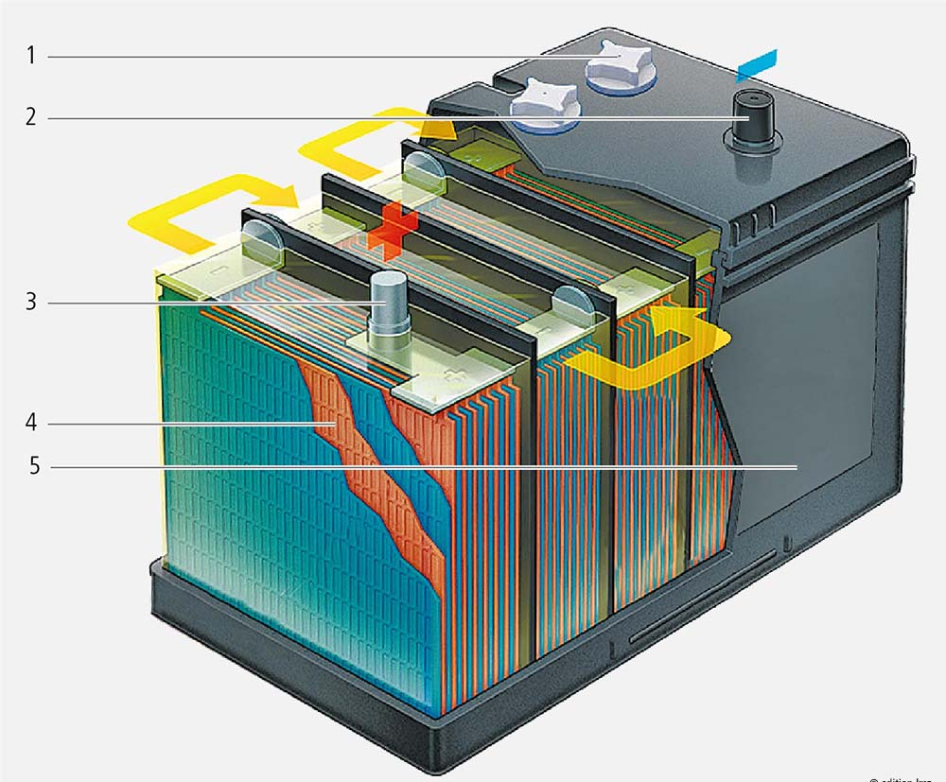
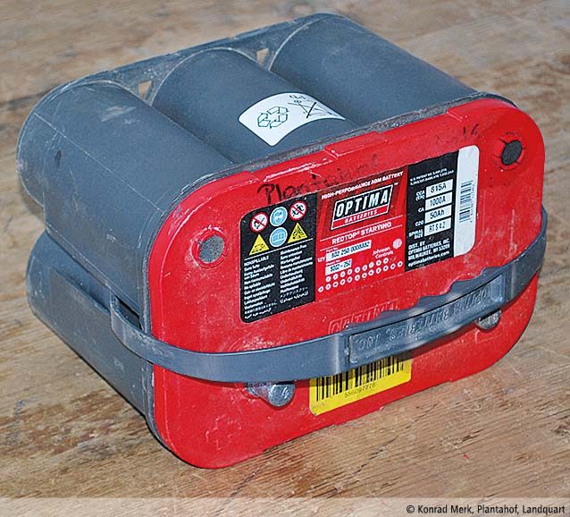
d) Quels sont les points auxquels il faut veiller pour assurer la sécurité du travail d’entretien ?

116 : Véhicules : tracteurs, installation électrique II
Vous discutez avec un collègue de l’installation électrique d’un tracteur.
a) Que signifie l’indication sur la batterie représentée ?
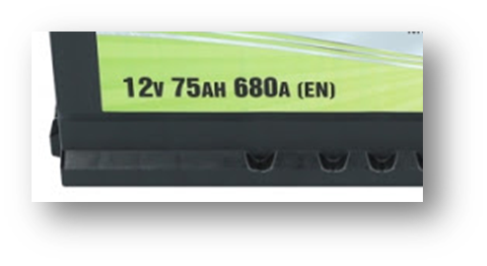
b) Vous devez recharger la batterie. Comment y procédez-vous et quels sont les différents points auxquels vous devez veiller ?
c) Expliquez les travaux d’entretien nécessaires sur les batteries illustrées.
d) Quels sont les points auxquels il faut veiller pour assurer la sécurité du travail d’entretien ?

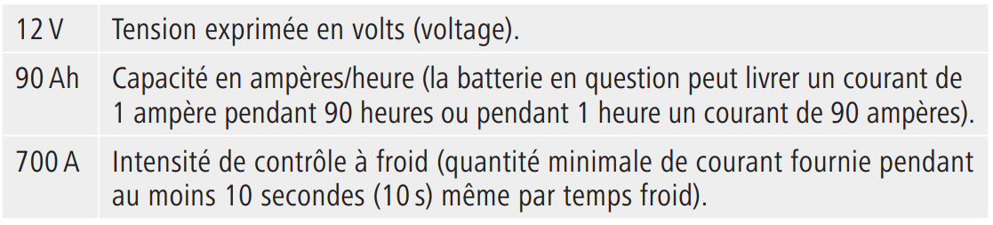

117 : Véhicules : reconnaître une température élevée du moteur et agir correctement
Vous fauchez avec un tracteur équipé d’une faucheuse frontale et d’un conditionneur à l’arrière. L’indicateur de température est dans le rouge, une lampe témoin s’allume.
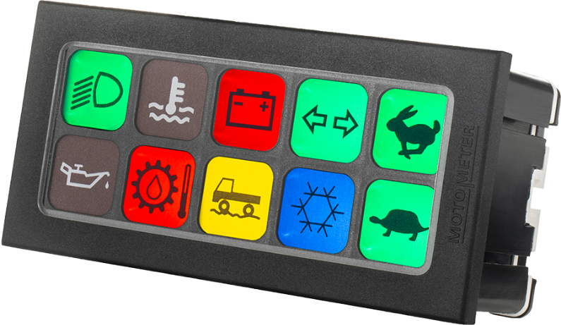
a) Expliquez la signification des différentes couleurs des lampes témoins.
b) Citez quelles peuvent être les causes possibles de la montée en température du moteur.
c) Expliquez les mesures que vous prenez pour permettre au moteur de retrouver une température normale.
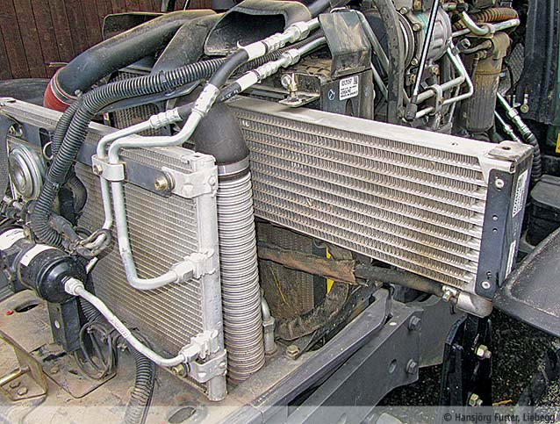
d) Maintenant, vous ouvrez le capot du radiateur et vous voyez différents radiateurs. Quels sont les radiateurs qui peuvent être montés sur un tracteur ?

118 : Véhicules : reconnaître une panne et agir correctement
Vous fauchez avec un tracteur équipé d’une faucheuse frontale et d’un conditionneur à l’arrière. Le témoin de charge de la batterie s’allume.
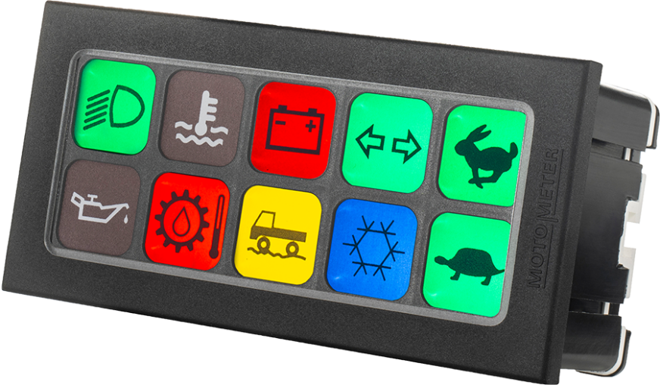
a) Expliquez la signification des différentes couleurs des lampes témoins.
b) Pour quelles raisons le témoin de charge de la batterie s’allume-t-il ?
c) Par quelles mesures remédiez-vous aux problèmes ?
d) Citez le nom de la lampe témoin suivante. Comment réagissez-vous lorsque celle-ci s’allume ? Quelles pourraient être les causes possibles ?


119 : Véhicules : entretenir correctement le tracteur
Le tracteur de votre exploitation de formation a atteint 2500 heures de fonctionnement supplémentaires. Un entretien doit être effectué. Vous êtes chargé de procéder aux travaux d’entretien nécessaires. Vous disposez du programme d’entretien.

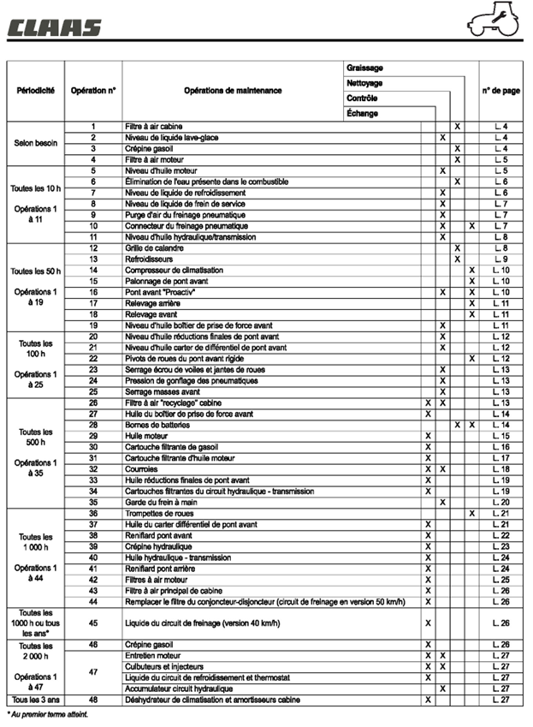
a) Expliquez les travaux d’entretien nécessaires sur le tracteur.
b) Expliquez comment vous procédez à la vidange de ce tracteur.
c) Expliquez ce que vous faites de l’huile de vidange.
d) Pourquoi faut-il déjà effectuer autant de travaux d’entretien après 50 heures de fonctionnement ?

120 : Véhicules : freins du tracteur et de la remorque I
Sur votre exploitation de formation, on utilise des tracteurs et des remorques équipés d’un système de freinage pneumatique à double circuit UE.
a) Que se passe-t-il dans les conduites jaune et rouge de la remorque lorsque nous appuyons sur la pédale de frein alors que le moteur tourne ?
b) Pourquoi, dans le cas d’un système de freinage pneumatique, est-il possible de freiner la remorque même en cas de panne du moteur ?
c) Il existe deux systèmes de freinage pneumatique à double circuit. À quoi reconnaissez-vous ces deux systèmes ?
d) Quels sont les principaux avantages et désavantages du frein pneumatique par rapport au frein hydraulique pour la remorque ?
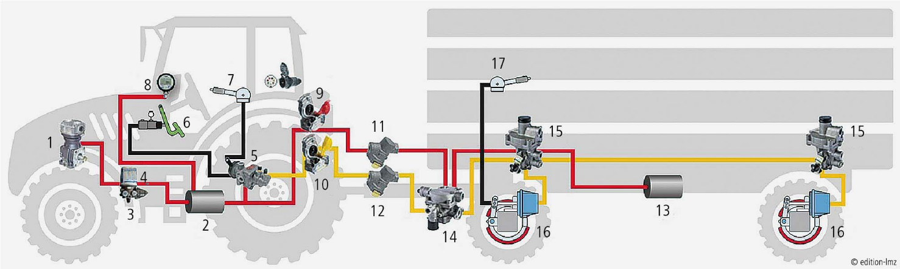
121 : Véhicules : freins du tracteur et de la remorque II
Sur votre exploitation de formation, on utilise des tracteurs et des remorques équipés d’un système de freinage pneumatique à double circuit UE.
a) Que se passe-t-il dans les conduites jaune et rouge de la remorque lorsque nous appuyons sur la pédale de frein alors que le moteur tourne ?
b) Pourquoi, dans le cas d’un système de freinage pneumatique, est-il possible de freiner la remorque même en cas de panne du moteur ?
c) Comment pouvez-vous vous assurer que les freins pneumatiques fonctionnent de manière fiable même en hiver ?
d) Quels travaux d’entretien du système de freinage pneumatique doivent être effectués sur le tracteur et la remorque ?
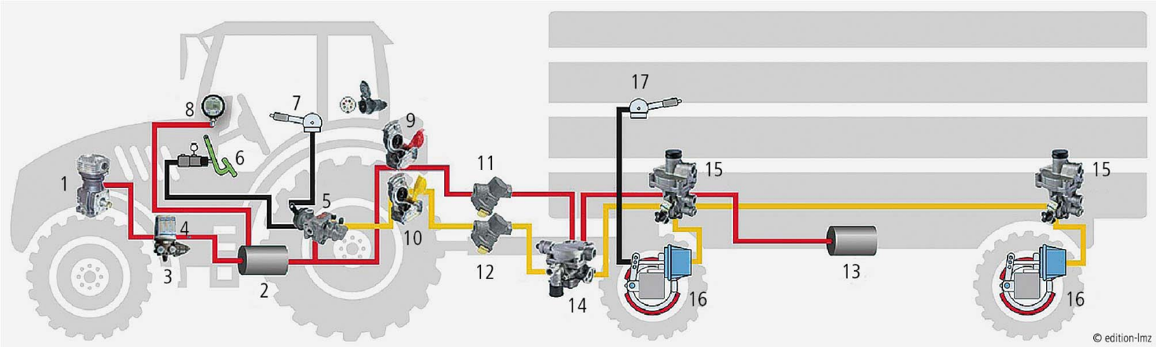

122 : Véhicules : freins du tracteur et de la remorque III
Sur votre exploitation de formation, on utilise des tracteurs et des remorques équipés d’un système de freinage pneumatique à double circuit UE.
a) Que se passe-t-il dans les conduites jaune et rouge de la remorque lorsque vous serrez le frein à main du tracteur et coupez le moteur ?
b) Pourquoi, dans le cas d’un système de freinage pneumatique, est-il possible de freiner la remorque même en cas de panne du moteur ?
c) Comment pouvez-vous vous assurer que les freins pneumatiques fonctionnent de manière fiable même en hiver ?
d) Quels travaux d’entretien du système de freinage pneumatique doivent être effectués sur le tracteur et la remorque ?
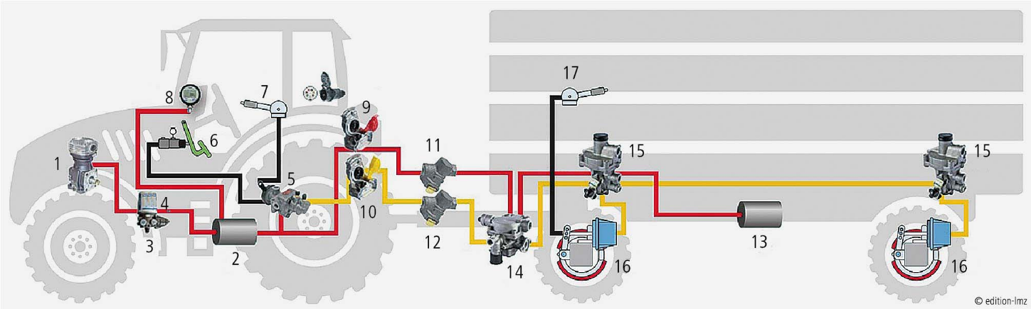

123 : Véhicules : freins du tracteur et de la remorque IV
Sur votre exploitation de formation, on utilise des tracteurs et des remorques équipés d’un système de freinage pneumatique à double circuit UE. Un voisin vient chercher la remorque qui n’a pas été utilisée depuis longtemps. Lors de l’attelage, il oublie de raccorder la conduite d’alimentation et la conduite de commande du freinage. Heureusement, vous pouvez l’arrêter avant qu’il ne démarre.
a) Le voisin aurait-il pu se mettre en route si la remorque était équipée d’un cylindre de frein à ressort ? Justifiez votre réponse et montrez le cylindre à ressort dans les illustrations.
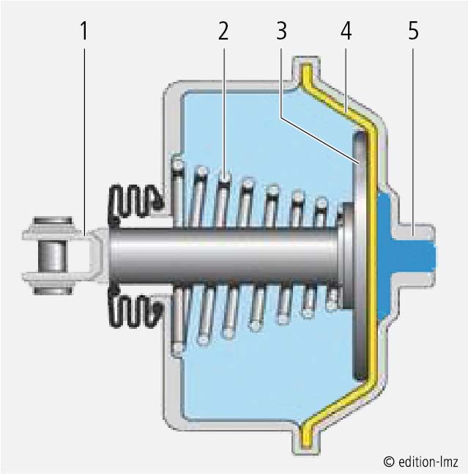
b) Que signifie le terme « Duomatic » ? Quels sont les avantages de ce système ?
c) À quoi sert le bouton noir sur la soupape de freinage de la remorque représentée ici ? 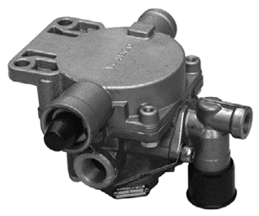
d) Que voit-on sur cette illustration ? Expliquez ce qui est particulièrement important lors de l’attelage et du dételage de ce type de remorques.
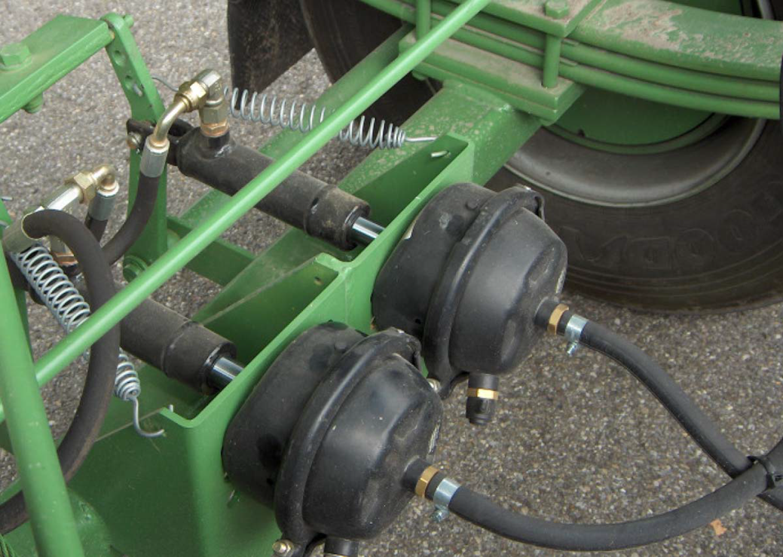

124 : Véhicules : freins du tracteur et de la remorque V
Sur votre exploitation de formation, on utilise des tracteurs et des remorques équipés de systèmes de freinage hydrauliques.
a) Expliquez les différents éléments représentés sur l’illustration et leurs fonctions.
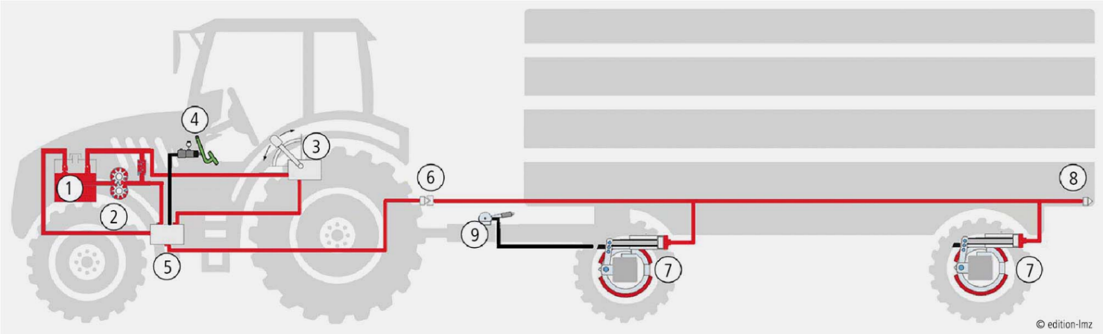
b) Quels sont les principaux avantages et désavantages des freins hydrauliques ?
c) Que se passe-t-il en cas de freinage total lorsque la remorque est entièrement chargée et que vous avez réglé le régulateur de charge sur vide ?

125 : Véhicules : freins du tracteur et de la remorque VI
Sur votre exploitation de formation, on utilise des tracteurs et des remorques équipés de systèmes de freinage hydrauliques. Avec votre patron, vous préparez le tracteur et la remorque à benne basculante pour le transport de betteraves sucrières.
a) Expliquez à votre patron quels sont les points à contrôler pour être certain du bon fonctionnement du système de freinage de la remorque.
b) Expliquez la structure et la fonction des différentes sécurités anti-arrachage (illustrations) sur les remorques à freinage hydraulique.
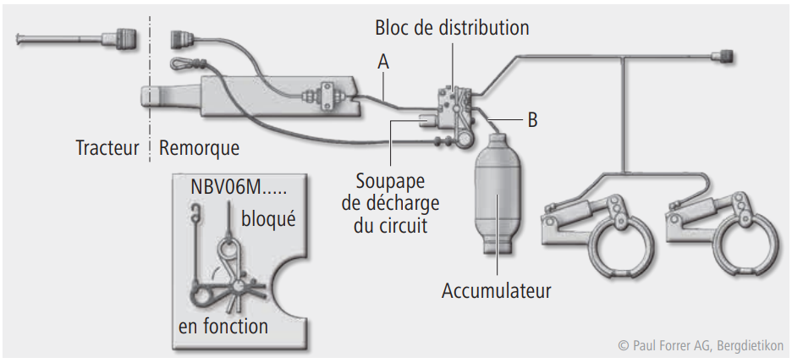
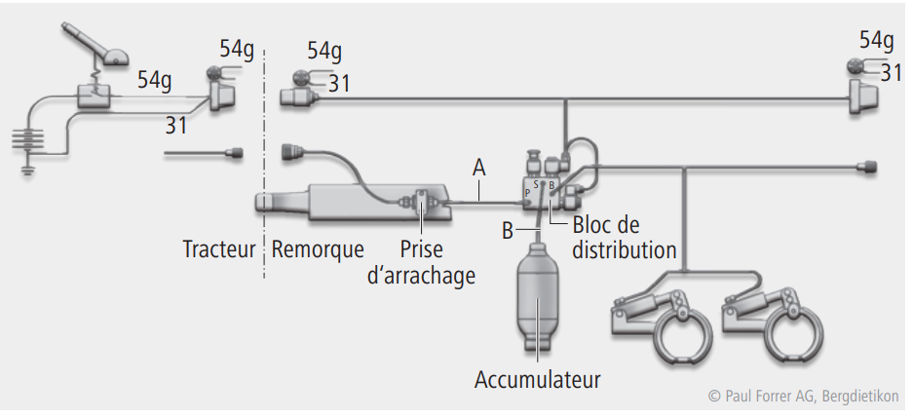
c) Quels sont les principaux avantages et désavantages des freins hydrauliques ?

126 : Véhicules : pneumatiques de tracteur I
Les pneus basse pression du tracteur de votre patron doivent être changés. Pour cela, vous devez expliquer certaines choses à votre patron.
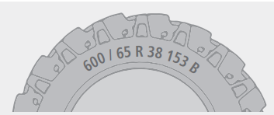
a) À l’aide des photos jointes, expliquez-lui la signification des indications figurant sur les pneus.
b) Vous lui expliquez également qu’il existe deux types de carcasses pour pneumatiques. Vous lui expliquez les avantages et les désavantages de ces deux types de structures ainsi que leurs domaines d’utilisation.
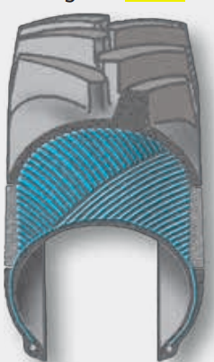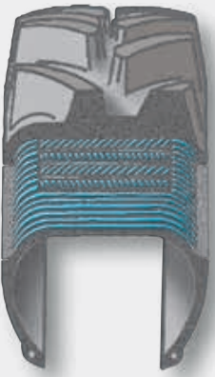
c) Vous expliquez l’importance de la pression de gonflage et les différences de pression lors de l’utilisation sur champ ou pour un transport sur route.
d) Vous expliquez à votre chef le rapport existant entre la pression d’air, la capacité de charge et la vitesse de conduite.

127 : Véhicules : pneumatiques de tracteur II
Vous devez rentrer l’ensilage de maïs avec une remorque d’ensilage. Votre patron vous charge de déterminer la pression de gonflage correcte du pneu des roues arrière et de l’ajuster. Pour ce faire, vous disposez des informations suivantes :
Tracteur : John Deere 6150R
Vitesse maximale : 40 km/h
Pneumatiques : 620/70 R 42 OmniBib 160D
Poids à vide sur l’essieu arrière : 4800 kg
Poids à vide sur l’essieu avant : 2800 kg
Poids sur l’essieu avant avec remorque d’ensilage pleine attelée : 1900 kg
Charge d’appui : 2200 kg
Capacité de charge (kg) par pneu pour une pression de gonflage donnée (bar)*
Ø (pouces) | Dimension | CAI  [code article international] | Largeur (mm) | Diamètre (mm) | Rayon stat. (mm) | Circonf. roul. (mm) | Jante de mesure | Jantes homologuées | CAI ch. à air | Vol. pneu. à 75% litres | Prof. profil (mm)
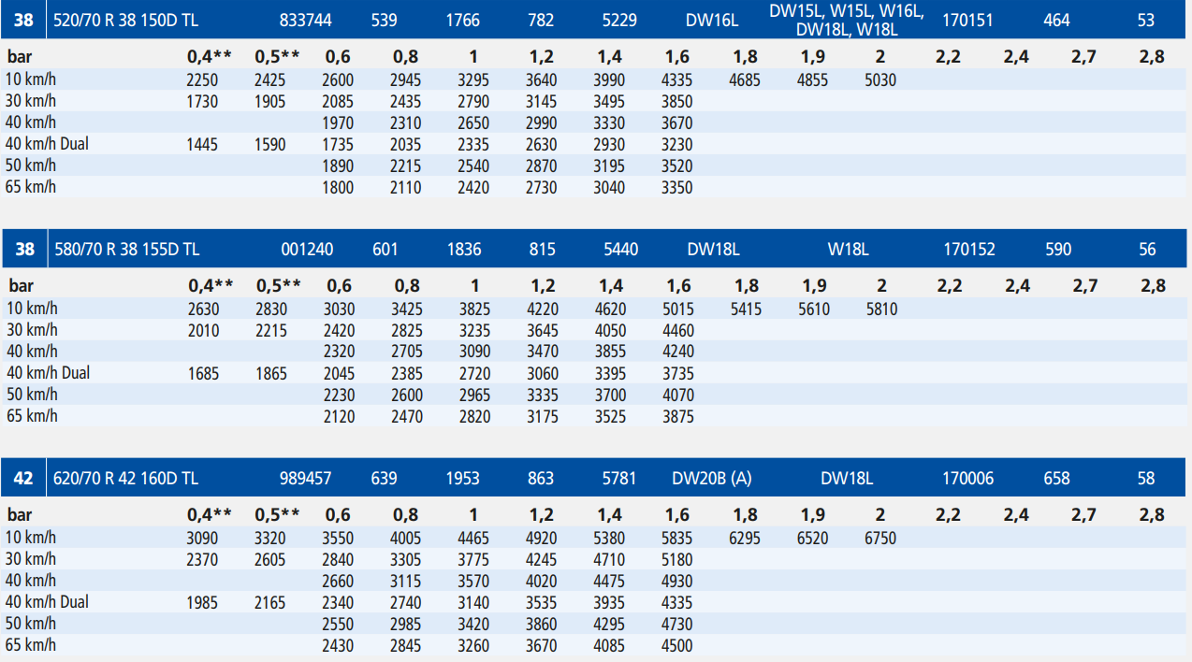
* IMPORTANT :
Pour mesurer la charge sur pneus, il faut peser le tracteur avec les outils de travail relevés. La pression de gonflage dépend de la charge, de la vitesse et du travail à effectuer. Les données sont basées sur les informations en vigueur à la date d’impression. Sous réserve d’erreurs et de modification.
Les caractéristiques techniques peuvent faire l’objet de modifications sans préavis.
** Uniquement pour des travaux sans couple
- Pour des travaux agricoles requérant un couple élevé et prolongé (p. ex. labour), appliquer les données figurant à la ligne « 30 km/h »
- Pour un usage en dévers, augmenter de 0,4 bar
- Pour un usage routier intensif, augmenter de 0,4 bar
- 40 km/h dual : usage en monte jumelée
- (1) Chambre à air CAI KLEBER
a) Quelle doit être la pression de gonflage des pneus des roues arrière du tracteur ?
b) Calculez et analysez si l’essieu avant est suffisamment chargé.
c) Expliquez à votre patron qu’il existe deux types de carcasses pour pneumatiques. Vous lui expliquez les avantages et les désavantages de ces deux types de structures ainsi que leurs domaines d’utilisation.
Ressources
Feuille de formules

128 : Véhicules : pneumatiques de tracteur III
Vous devez rentrer l’ensilage de maïs avec une remorque d’ensilage. Votre patron vous charge de déterminer la pression de gonflage correcte du pneu de la roue arrière et de l’ajuster. Pour ce faire, vous disposez des informations suivantes :
Tracteur : John Deere 6150R
Vitesse maximale : 40 km/h
Pneumatiques : 620/70 R 42 OmniBib 160D
Poids à vide sur l’essieu arrière : 4800 kg
Poids à vide sur l’essieu avant : 2800 kg
Poids sur l’essieu avant avec remorque d’ensilage pleine attelée : 1900 kg
Charge d’appui : 2200 kg
Ø (pouces) | Dimension | CAI  [code article international] | Largeur (mm) | Diamètre (mm) | Rayon stat. (mm) | Circonf. roul. (mm) | Jante de mesure | Jantes homologuées | CAI ch. à air | Vol. pneu. à 75% litres | Prof. profil (mm)
* IMPORTANT :
Pour mesurer la charge sur pneus, il faut peser le tracteur avec les outils de travail relevés. La pression de gonflage dépend de la charge, de la vitesse et du travail à effectuer. Les données sont basées sur les informations en vigueur à la date d’impression. Sous réserve d’erreurs et de modification.
Les caractéristiques techniques peuvent faire l’objet de modifications sans préavis.
** Uniquement pour des travaux sans couple
- Pour des travaux agricoles requérant un couple élevé et prolongé (p. ex. labour), appliquer les données figurant à la ligne « 30 km/h »
- Pour un usage en dévers, augmenter de 0,4 bar
- Pour un usage routier intensif, augmenter de 0,4 bar
- 40 km/h dual : usage en monte jumelée
- (1) Chambre à air CAI KLEBER

a) Quelle doit être la pression de gonflage des pneus des roues arrière du tracteur ?
b) Calculez et analysez si l’essieu avant est suffisamment chargé.
c) Expliquez à votre patron les différentes possibilités d’augmenter la surface de contact des pneus sur les tracteurs et les remorques. Justifiez les avantages et les inconvénients des différentes possibilités.
Ressources
Feuille de formules

129 : Véhicules : adapter la pression des pneus, réduire le patinage, améliorer la stabilité.
Le printemps est humide. Avant d’aller puriner, vous préparez le tracteur et la citerne.
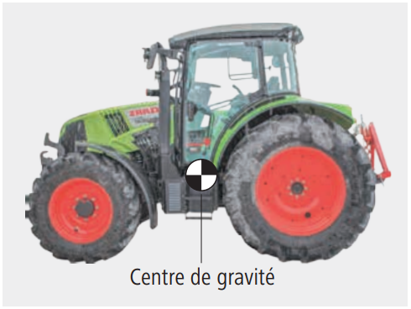

a) Une surface est située sur un terrain en pente. À quoi faut-il veiller lors de la préparation et de l’épandage du purin afin de travailler dans les conditions les plus sûres possibles ?
b) Pour ménager la couche herbeuse, vous voulez dans la mesure du possible éviter de patiner. Qu’est-ce que le patinage ? Pourquoi faut-il l’éviter ? Quelles mesures contribuent à réduire au maximum le patinage ?
c) Les mesures évoquées aux points a) et b) contribuent-elles aussi à réduire la pression sur le sol ? Justifiez vos réponses.

130 : Véhicules : puissance, couple et réserve de couple I
Vous avez une discussion sur les tracteurs avec un ami. Vous lui expliquez que le tracteur de votre maître d’apprentissage a une puissance de 65 kW et possède une bonne réserve de couple. Comme votre ami n’a pas l’air de comprendre ce que cela signifie, vous lui expliquez les points suivants :
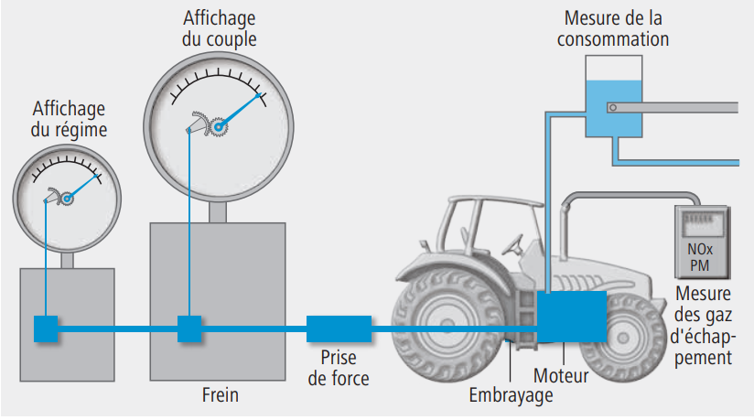

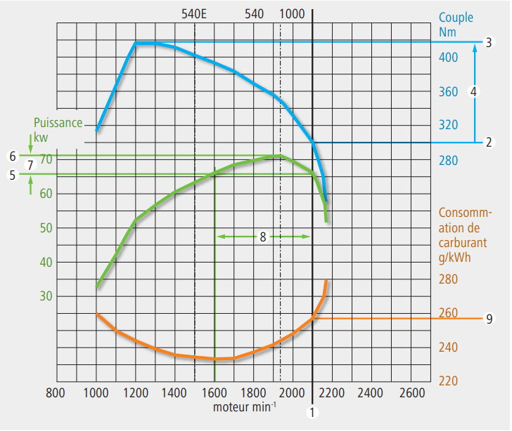

Moteur | 712 Vario | 714 Vario | 716 Vario | 718 Vario
Puissance nominale (kW/CV) (ECE R24) | 85 / 115 | 96 / 130 | 110 / 150 | 121 / 165
Puissance maxi (kW/CV) (ECE R24) | 96 / 130 | 107 / 145 | 121 / 165 | 132 / 180
Puissance nominale (kW/CV) (CE 97/68) | 97 / 132 | 108 / 147 | 123 / 167 | 133 / 181
Puissance maxi (kW/CV) (CE 97/68) | 100 / 136 | 111 / 151 | 126 / 172 | 137 / 186
Nombre de cylindres / refroidissement / compression | 6 cylindres, 24 soupapes / eau / turbocompresseur / refroidissement d’air de suralimentation
Mode d’injection / régulation moteur / recirculation des gaz d’échappement | rampe commune / EDC / AGRex
Alésage / course (mm) / cylindrée (cm³) | 101 / 126 / 6057
Régime nominal (tr/mn) | 2100 | 2100 | 2100 | 2100
Régime à puissance maxi (tr/mn) | 1900 | 1900 | 1900 | 1900
Couple maxi (Nm/régime) | 571 / 1450 | 640 / 1450 | 724 / 1450 | 780 / 1450
Réserve de couple (%) | 38 | 38 | 36 | 35
Consommation carburant optimale (g/kWh) | 198 | 198 | 195 | 195
Réservoir de carburant (l) | 340 | 340 | 340 | 340
Intervalle de vidange d’huile (h de service) | 500 | 500 | 500 | 500

a) Le diagramme de puissance (illustration) et ce qu’on y voit.
b) Les différentes normes de puissance moteur et pourquoi il est intéressant de prendre la puissance de la prise de force pour comparer différents tracteurs.
c) Les possibilités d’économiser du carburant dans une exploitation agricole. Vous lui expliquez également comment économiser du carburant en conduisant intelligemment dans les champs et sur la route.

131 : Véhicules : puissance, couple et réserve de couple II
Vous avez une discussion sur les tracteurs avec un ami. Vous lui expliquez que le grand tracteur de votre maître d’apprentissage a une puissance de 65 kW et possède une bonne réserve de couple. Comme votre ami n’a pas l’air de comprendre ce que cela signifie, vous lui expliquez les points suivants :

a) Les unités de puissance et la différence entre les deux unités utilisées (lignes verte et bleue).
b) Les différentes normes de puissance moteur et pourquoi il est intéressant de prendre la puissance de la prise de force pour comparer différents tracteurs.
Moteur | 712 Vario | 714 Vario | 716 Vario | 718 Vario
Puissance nominale (kW/CV) (ECE R24) | 85 / 115 | 96 / 130 | 110 / 150 | 121 / 165
Puissance maxi (kW/CV) (ECE R24) | 96 / 130 | 107 / 145 | 121 / 165 | 132 / 180
Puissance nominale (kW/CV) (CE 97/68) | 97 / 132 | 108 / 147 | 123 / 167 | 133 / 181
Puissance maxi (kW/CV) (CE 97/68) | 100 / 136 | 111 / 151 | 126 / 172 | 137 / 186
Nombre de cylindres / refroidissement / compression | 6 cylindres, 24 soupapes / eau / turbocompresseur / refroidissement d’air de suralimentation
Mode d’injection / régulation moteur / recirculation des gaz d’échappement | rampe commune / EDC / AGRex
Alésage / course (mm) / cylindrée (cm³) | 101 / 126 / 6057
Régime nominal (tr/mn) | 2100 | 2100 | 2100 | 2100
Régime à puissance maxi (tr/mn) | 1900 | 1900 | 1900 | 1900
Couple maxi (Nm/régime) | 571 / 1450 | 640 / 1450 | 724 / 1450 | 780 / 1450
Réserve de couple (%) | 38 | 38 | 36 | 35
Consommation carburant optimale (g/kWh) | 198 | 198 | 195 | 195
Réservoir de carburant (l) | 340 | 340 | 340 | 340
Intervalle de vidange d’huile (h de service) | 500 | 500 | 500 | 500

c) Vous lui montrez sur le graphique ci-dessus ce qu’est la réserve de couple et pourquoi il est intéressant qu’un tracteur ait une bonne réserve de couple. Vous commentez le graphique et lui indiquez quel type de conduite permet d’économiser du carburant.

201 : Coûts et collaboration : calculer les coûts des machines
Avant d’acquérir une machine, vous calculez les coûts annuels engendrés par l’achat de cette machine. À l’aide du catalogue des coûts d’Agroscope, répondez aux questions suivantes sur le calcul des coûts des machines :
a) Pourquoi distingue-t-on les coûts fixes des coûts variables ?
b) Quels sont les éléments des coûts fixes ? Expliquez simplement et pratiquement comment on calcule ces quatre types de coûts.
c) Expliquez pourquoi les coûts par heure de travail d’un tracteur sont plus bas lorsque celui-ci est mieux exploité (c’est-à-dire lorsqu’il est utilisé un grand nombre d’heures par an).
d) Achat ou location : lequel est le plus avantageux pour la machine prévue ? Expliquez comment effectuer le calcul pour répondre à cette question.
Ressources
Catalogue des coûts Agroscope

202 : Coûts et collaboration : utilisation interentreprises de machines
Une exploitation agricole peut posséder des machines agricoles pour son propre usage uniquement. Celles-ci peuvent également être partagées avec d’autres exploitations au niveau régional.
a) Quels sont les avantages et les désavantages de l’utilisation interentreprise des machines ?
b) Comment fonctionne la communauté de machines et quels sont les principaux points à régler pour son bon fonctionnement ?
c) Quelles sont les machines qui conviennent bien à une communauté de machines et quelles sont celles qui conviennent moins bien ?

203 : Coûts et collaboration : coûts des machines d’occasion
Un agriculteur souhaite acheter un tracteur pour son exploitation. Il se demande s’il doit acheter un nouveau tracteur ou plutôt un tracteur d’occasion. Répondez aux questions suivantes :
- Lors du calcul du coût d’une machine, quels éléments de coûts varient fortement entre une machine neuve et une machine d’occasion ?
- Dans quelles conditions conseilleriez-vous plutôt une machine d’occasion à cet agriculteur ? Justifiez votre conseil.
- Calculez le coût annuel moyen des intérêts pour :
- Un tracteur neuf : prix neuf 100 000.– francs
- Un tracteur d’occasion : prix d’achat 50 000.– francs
et dans les deux cas : valeur résiduelle = 0.– franc ; taux d’intérêt : 3,0 %

204 : Coûts et collaboration : réduction des coûts de mécanisation
Situation
Les coûts de mécanisation représentent une part importante des coûts totaux d’une exploitation agricole. En prenant l’exemple de votre exploitation de formation ou de l’exploitation de vos parents, répondez aux questions suivantes :
a) Quelles sont les possibilités concrètes d’influencer favorablement les coûts des machines pour les prochaines années ?
b) Expliquez précisément comment vous obtenez votre baisse des coûts.
c) Jugez et analysez les avantages et les inconvénients des possibilités que vous avez citées.

205 : Coûts et collaboration : frais de réparation et d’entretien
Les coûts de réparations et d’entretien représentent un poste important dans les charges structurelles des exploitations agricoles. Chaque exploitation doit donc examiner les possibilités qu’elle a de réduire les coûts de réparations et d’entretien.
a) Expliquez quels coûts et quelles charges sont couverts par les frais de réparation et d’entretien.
b) En moyenne, quels sont les coûts de réparation et d’entretien que vous devez calculer, par unité de travail, pour un tracteur de 115 kW ? Prix : 179 000.– francs, durée utile d’après le travail : 10 000 h, facteur de réparation et d’entretien 0,45, utilisation annuelle 450 h. à Établir un calcul par heure et par an.
c) Quels coûts le catalogue des coûts d’Agroscope calcule-t-il pour ce tracteur de 115 kW par heure de travail ?
d) Proposez des mesures pour réduire les coûts de réparation et d’entretien de ce tracteur ?
Ressources
Catalogue des coûts Agroscope

206 : Coûts et collaboration : coûts de procédure
Avant d’acheter un épandeur à purin, vous calculez les coûts de la machine.
- D’après le Catalogue des coûts d’Agroscope, à combien s’élèvent les coûts d’épandage d’1 m³ (un mètre cube) de lisier, en incluant la rémunération du conducteur et l’utilisation des machines suivantes :
- Tracteur 80 CV
- Citerne sous vide de 5 m³ avec rampe d’épandage à tuyaux souples (pendillards)
- Conducteur : 25.– fr./heure de rémunération
- Performance moyenne : 30 m³/heure
b) Comment pouvez-vous baisser les coûts de fonctionnement pour l’épandage de purin ?
c) Quelles alternatives voyez-vous à l’achat d’une citerne à lisier pour l’exploitation ?

Ressources
Catalogue des coûts Agroscope

207 : Coûts et collaboration : louer une machine ou travailler avec un entrepreneur agricole
Dans votre région, un entrepreneur agricole vous propose de traiter votre champ (1,2 ha) pour 80.– fr./ha.
Vous avez la possibilité de louer le pulvérisateur de votre voisin pour 25.– fr./ha (pulvérisateur porté, rampe de 12 m et réservoir de 600 litres) [Code 5153].
a) Pourquoi votre voisin peut-il louer son pulvérisateur pour 25.– fr./ha, alors que l’indemnité calculée par Agroscope se monte à 44.– fr./ha ?
b) Quelle est, pour vous, la solution qui vous revient le moins cher ? Justifiez votre réponse au moyen d’un calcul (coûts du tracteur : 36.– fr./h ; salaire horaire : 29.– fr./h ; gestion du travail : faire ses propres hypothèses).
c) Nommez les avantages et les désavantages des deux solutions. Pour quelle solution optez-vous ? Expliquez les raisons de votre décision.
Ressources
Catalogue des coûts Agroscope

208 : Coûts et collaboration : calculer la rentabilité d’une charrue avant son achat
Votre patron doit changer de charrue. Il vous demande également votre avis sur la rentabilité de l’achat. Pour vous aider, vous disposez du calcul effectué au moyen de TractoScope.
a) Évaluez et commentez le calcul de la charrue trisoc (annexe).
b) À votre avis, est-ce rentable d’acheter une charrue pour cette surface ?
c) Citez trois autres possibilités offertes à votre patron, pour labourer sa surface à moindre coût ?
d) Quels avantages voyez-vous au fait de doter votre parc machines d’une charrue, malgré les coûts élevés ?

Ressources : Catalogue des coûts Agroscope : Calcul Charrue trisoc avec TractoScope
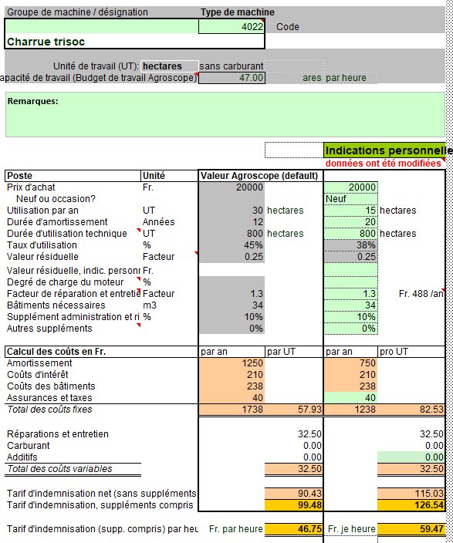

209 : Coûts et collaboration : coûts du tracteur de l’exploitation
Votre patron réfléchit à l’achat d’un nouveau tracteur de 85 kW. Dans ce but, il procède à un calcul au moyen du programme Excel TractoScope et vous montre le résultat du calcul.
a) Évaluez et commentez le calcul effectué sur Excel au moyen de l’outil TractoScope pour le tracteur de 85 kW.
b) Votre patron voudrait aussi savoir combien son voisin devrait lui payer pour utiliser son tracteur pendant environ 10 heures. Indiquez-lui également l’indemnité à demander pour ce tracteur.
c) Cette indemnité inclut-elle le carburant ou le voisin doit-il refaire le plein avant de ramener le tracteur ?
Ressources : Catalogue des coûts Agroscope
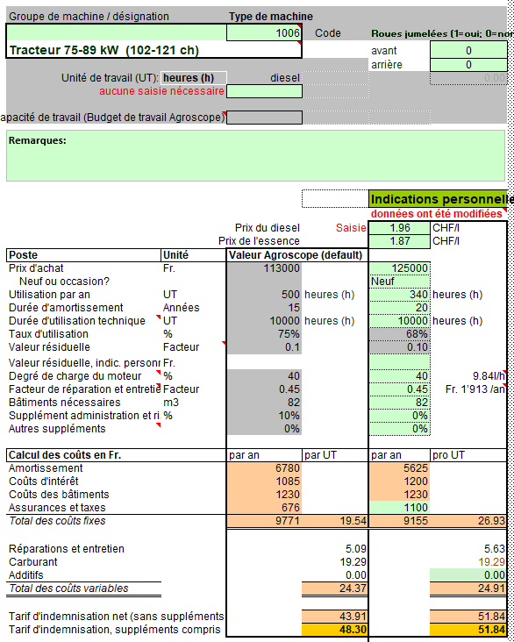

210 : Coûts et collaboration : calculer le coût du travail pour des tiers
Avec le tracteur de 100 kW [Code 1010] et une ensileuse à maïs portée (bec à maïs) quatre rangs [Code 9185] de votre patron, vous avez ensilé le champ de votre voisin. Cette année, le rendement était très bon.
Avec votre patron, vous calculez le tarif d’indemnisation à l’aide du catalogue des coûts d’Agroscope.
a) Quel est le tarif d’indemnisation pour l’ensileuse à maïs portée quatre rangs, qui est utilisée sur 30 ha par année ?
b) Citez tous les éléments de coûts qui entrent dans votre calcul pour votre voisin.
c) Calculez le coût de l’ensemble du travail : tracteur, ensileuse portée et chauffeur par hectare. Il lui faut deux heures pour récolter un hectare de maïs ensilage.
b) La puissance du moteur du tracteur est plutôt faible pour ce travail. Quel est le tarif d’indemnisation du tracteur si on compte une charge de 60 % du moteur pour ce travail ?
Ressources
Catalogue des coûts Agroscope

211 : Coûts et collaboration : calculer les coûts d’un pulvérisateur
Votre patron a acheté un nouveau pulvérisateur porté pour 24 000.‒ francs. Vous vous demandez combien cette machine va lui coûter par année.
a) Calculez le coût annuel pour un pulvérisateur porté, rampe de 15 m et réservoir de 800 litres [Code 5154] selon le Catalogue des coûts, avec une utilisation annuelle de 50 ha ?
b) Quel tarif d’indemnisation par hectare demanderiez-vous pour la location de cette machine ?
c) Combien votre patron aurait-il économisé par an si, au lieu d’acheter un pulvérisateur, il en avait loué un (location = valeur indicative du Catalogue des coûts) ?
Ressources
Catalogue des coûts Agroscope

212 : Coûts et collaboration : frais de réparation et d’entretien
Les coûts du carburant représentent un poste important des charges structurelles des exploitations agricoles.
D’un point de vue écologique aussi, il existe une forte pression pour réduire les carburants fossiles dans l’agriculture. Chaque exploitation doit donc examiner les possibilités qu’elle a de réduire les coûts du carburant.
a) En moyenne, quels sont les coûts de carburant que vous devez compter, par unité de travail, pour un tracteur de 115 kW ? Prix du diesel : 1,80 fr./l, degré de charge du moteur : 50 %
b) Quelles possibilités voyez-vous pour réduire la consommation de diesel dans une exploitation agricole ?
c) Activité : labourer une prairie artificielle à l’aide d’un tracteur et d’une charrue pour y cultiver ensuite du maïs. Quelles sont les mesures qui vous permettent de réaliser cette activité en consommant le moins de carburant possible ?
Ressources
Catalogue des coûts Agroscope

213 : Coûts et collaboration : coopération interentreprises
Votre patron étudie différentes possibilités d’organiser sa mécanisation au niveau interentreprises.
a) Décrivez les avantages que pourrait tirer votre patron de sa participation à cette communauté de machines ou coopérative agricole d’utilisation de machines (CAUMA).
b) Citez les bases et les prédispositions personnelles indispensables au bon fonctionnement d’une communauté de machines ou d’une CAUMA.
c) Qu’est-ce qu’un cercle d’échange de machines agricoles et quels avantages votre patron devrait-il pouvoir en attendre ?

214 : Coûts et collaboration : calculs des coûts de l’épandage d’engrais minéraux sur les surfaces de maïs
Pour votre maître d’apprentissage vous effectuez le travail suivant chez un voisin :
épandage d’engrais minéral sur 5 ha de maïs avec un tracteur de 65 CV et un épandeur d’engrais de 800 l. Vous épandez au total 1000 kg de nitrate d’ammonium (provenant du stock de votre maître d’apprentissage). Il vous faut 1,5 h pour réaliser ce travail.
Avec votre maître d’apprentissage, vous discutez de la facturation de ce travail à façon d’épandage d’engrais minéral.

- Combien faut-il facturer à votre voisin pour que votre travail (15.‒ fr./h), les machines utilisées et l’engrais soient indemnisés ? (Engrais : 70.‒ fr./100 kg) ; tarif des machines selon le Catalogue des coûts d’Agroscope.

- Trouvez-vous fondamentalement judicieux que de tels services soient exécutés et facturés entre agriculteurs ?

- Quels avantages voyez-vous pour votre voisin dans ce travail à façon par rapport à une simple location de machine pour l’épandage d’engrais ?

215 : Calcul des coûts d’une citerne à lisier avec rampe d’épandage à tuyaux souples (pendillards)
Votre patron possède une citerne à lisier avec une rampe d’épandage à tuyaux souples (pendillards). Avec votre patron, vous calculez et discutez le coût de revient de l’épandage du lisier. Le calcul a été réalisé avec l’outil TractoScope (voir l’annexe Calcul TractoScope).
- Lors du calcul, votre patron a modifié la durée d’amortissement de 12 à 20 ans. Trouvez-vous cela raisonnable et réaliste ?
- Comment le prix du m³ (mètre cube) de lisier épandu change-t-il, si votre patron prolonge la durée d’amortissement ? (Pas de calcul précis nécessaire)
- À combien s’élèvent les coûts d’entretien et de réparation par an de cette citerne à purin avec pendillards ?
- Comment les coûts de revient par citerne évoluent-ils, si la citerne à lisier peut en plus être donnée en location au tarif d’indemnisation (sans calcul) ?

216 : Coûts et collaboration : coûts variables et rentabilité des machines
Votre patron décide d’analyser les coûts effectifs de son parc de machines.
a) Définissez la notion de « coûts variables » et expliquez-lui la composition et le mode de calcul des coûts variables dans le Catalogue des coûts.
b) Proposez à votre patron des possibilités de réduire les coûts de réparation.
c) Comment pouvez-vous réduire davantage les coûts de carburant sur votre exploitation de formation ?
Ressources
Catalogue des coûts Agroscope

217 : Coûts et collaboration : acheter ou louer une machine
Votre père n’est pas satisfait du travail à façon d’épandage du fumier dans les champs, car l’entrepreneur travaille avec un épandeur universel très lourd qui exerce une forte pression sur le sol. Votre père envisage d’acheter son propre épandeur à fumier, d’une capacité de 10 m³. Il y a environ 1000 m³ de fumier à épandre par an. Avant de procéder à un investissement d’environ 30 000.‒ francs, vous discutez avec votre père des points suivants :
a) À partir de l’exemple de l’épandeur, expliquez la différence entre les coûts fixes et les coûts variables dans le calcul des coûts ?
b) Comment les coûts fixes évoluent-ils dans le cas de cet épandeur ? L’épandeur est-il suffisamment utilisé pour fonctionner de manière économiquement avantageuse ?
c) Y a-t-il d’autres possibilités pour votre père d’utiliser un épandeur plus léger sans que les coûts de ce dernier n’augmentent trop ?
d) Expliquez comment vous effectuez le calcul vous permettant de savoir s’il est préférable d’acheter une machine ou de la louer (seuil d’achat).
Ressources
Catalogue des coûts Agroscope

218 : Coûts et collaboration : Achat d’une herse ou locoation d’un vibroculteur à la CAUMA
La herse rotative de votre patron est usée. Elle était utilisée pour travailler 12 ha de terres arables en moyenne par année. La CAUMA du village possède un vibroculteur avec rouleau émotteur, repliable, de 4 mètres de large [Code 4039]. Votre patron hésite à acheter une nouvelle herse rotative de 3 mètres avec rouleau packer. Avant d’entreprendre cet achat, votre patron vous pose les questions suivantes :
a) Combien la CAUMA vous demandera-t-elle pour la location du vibroculteur, si le prix est fixé d’après le rapport sur les coûts des machines (taux d’utilisation de 125 %) ?
b) Combien vous coûtera la herse [Code 4056] par année si vous l’achetez neuve (coûts de revient) ? (Aide : calcul du TractoScope)
c) Vaut-il mieux acheter une herse rotative de remplacement ou louer le vibroculteur ? Quels sont les arguments favorables à un changement d’outil de travail du sol ? Argumentez et justifiez.
Ressource : Catalogue des coûts Agroscope, calcul TractoScope « Herse rotative »


219 : Coûts et collaboration : achat d’un outil de sursemis
Votre patron cherche une machine adaptée pour effectuer des sursemis réussi sur des prairies. Une importante exposition de machines agricoles va avoir lieu prochainement. Préparez-vous de manière optimale à l’achat d’un outil de sursemis adapté. Vous discutez avec votre patron des différents aspects de cet achat.
a) Expliquez à votre patron à partir de quelle surface d’utilisation il vaut la peine d’acquérir un outil de sursemis.
b) Expliquez à votre patron quelles sont les possibilités qu’il a de réduire les coûts des machines lors du sursemis de prairies.
c) Discutez des avantages et des désavantages d’un tel achat. Quelles alternatives existe-t-il à l’achat d’une machine neuve ?
Ressource : Catalogue des coûts Agroscope

220 : Coûts et collaboration : acheter une remorque bétaillère
Votre patron veut acheter une nouvelle remorque bétaillère. Une importante exposition de machines agricoles va avoir lieu prochainement. Vous vous préparez de manière optimale à l’achat de la nouvelle machine. Vous discutez avec votre patron des différents aspects de cet achat.
a) Expliquez quelles sont les exigences auxquelles la remorque bétaillère [Code 3041 à 3043] devra satisfaire (rédigez une check-list détaillée et argumentez).
b) Expliquez quel devrait être le taux d’utilisation de la remorque bétaillère pour qu’elle soit rentable.
c) Expliquez à votre patron quelles possibilités il a d’abaisser les coûts de cet achat onéreux.
d) Discutez des avantages et des désavantages d’un tel achat. Quelles alternatives existe-t-il à l’achat d’une machine neuve ?

Ressource : Catalogue des coûts Agroscope

221 : Coûts et collaboration : coûts de gestion et travail de tiers
Dans votre région, un entrepreneur propose de transporter et d’épandre le lisier pour 3.50 fr./m³ (citerne équipée d’un dispositif d’épandage à tuyaux souples). Vous avez 3000 m³ de lisier à épandre par année et votre citerne doit être changée. Vous hésitez à vous équiper d’une citerne à lisier de 6 m³ avec dispositif d’épandage à tuyaux souples [Code 6092]. Le tracteur que vous utilisez pour ce travail a une puissance de 70 kW [Code 1005]. Avant de décider, avec votre père vous vous posez les questions suivantes :
a) Si vous prenez les données du catalogue des coûts, combien vous coûte le mètre cube épandu avec votre tracteur et votre nouvelle citerne ? –> Vous comptez sur un revenu du travail de 29.‒ fr./h.
b) Quels sont les avantages et les désavantages des deux solutions ?
c) Quelle serait finalement votre décision ? Expliquez les raisons de votre décision.
Ressources
Catalogue des coûts Agroscope

222 : Coûts et collaboration : calcul des coûts d’une herse-étrille avec semoir
Votre patron vient d’acheter une herse-étrille avec semoir pneumatique de 3 m [Code 5135] pour l’entretien des prairies. Vous vous demandez combien coûte une telle combinaison par année.
a) Sur la base du Catalogue des coûts des machines, calculez le coût annuel d’une herse-étrille avec semoir pneumatique de 3 m pour une utilisation annuelle de 50 ha.
b) Vous envisagez de louer la machine à votre voisin (utilisation supplémentaire de 25 ha – prix de location de 25.‒ fr./ha). Cette location serait-elle rentable pour votre patron ? Justifiez votre réponse !
c) Au lieu de la location, la collaboration pourrait aussi se faire avec une communauté de machines. Quels points doivent être pris en compte dans le cadre d’une communauté de machines ?

Ressources
Catalogue des coûts Agroscope

223 : Coûts et collaboration : assurances et taxes
Avec votre maître d’apprentissage, vous étudiez le nouveau catalogue des coûts. Vous comparez les tarifs d’indemnisation appliqués aux tracteurs.
- Expliquez à votre maître d’apprentissage quels coûts en matière d’assurances, d’impôts et de taxes sont inclus dans le Catalogue des coûts et lesquels ne le sont pas.
- Quelles sont les assurances, les impôts et les taxes applicables aux tracteurs agricoles ? Quelles sont les assurances obligatoires et les assurances facultatives ?
- Adaptez le tarif d’indemnisation d’un tracteur de 115 kW à la situation suivante : assurance casco complète supplémentaire et plaque minéralogique blanche, utilisation annuelle : 550 h

- Où trouver des points de référence pour facturer votre tracteur, chauffeur compris, pour le déneigement dans la commune ?

Ressources
Catalogue des coûts Agroscope

301 : Technique et prévention : achat d’un épandeur à fumier
L’épandeur à fumier de votre patron arrive au bout de sa durée de vie. Il désire en acheter un nouveau.
a) Auparavant vous discutez avec votre patron des différents systèmes d’épandage qui peuvent équiper les machines, ainsi que de leurs avantages et inconvénients.
b) Citez et expliquez les critères qui doivent être pris en compte lors de l’achat d’une nouvelle machine.
c) Décrivez les dangers liés à l’utilisation de cette machine et les prescriptions relatives à la circulation routière.

302 : Technique et prévention : achat d’une citerne à lisier
La citerne sous vide de votre patron arrive au bout de sa durée de vie. Il désire en acheter une nouvelle.
a) Avant de procéder à l’achat, vous discutez avec votre patron des différents types de citernes et des systèmes d’épandage du lisier qui peuvent être montés sur une citerne. Citez leurs avantages et leurs désavantages.
b) Citez et expliquez les critères qui doivent être pris en compte lors de l’achat d’une nouvelle machine. Existe-t-il des prescriptions ?
c) Expliquez les risques d’accidents liés à l’utilisation de la machine et les prescriptions relatives à la circulation routière.

303 : Technique et prévention : achat d’une autochargeuse
Votre père désire acquérir une nouvelle autochargeuse. Pour le conseiller, vous vous remémorez les types d’organes transporteurs existants. Vous comparez les différents organes transporteurs concernant :
a) Le fonctionnement des organes transporteurs.
b) Vous citez les avantages et les désavantages des différents systèmes relativement à la capacité de chargement, aux types de fourrages, à l’entretien et à la maintenance.
c) Vous expliquez les risques d’accidents liés à l’utilisation de l’autochargeuse et citez les prescriptions de circulation routière liées à l’utilisation de remorques de transport.
Ressources
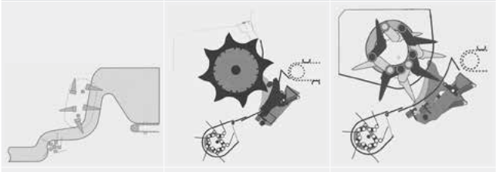

304 : Technique et prévention : achat d’une herse
La herse rotative de votre patron est usée. Il a des parcelles de taille moyenne. La herse rotative était utilisée pour travailler 24 ha. La CAUMA du village possède un vibroculteur de 4 mètres de large. Vous hésitez à acheter une nouvelle herse rotative de 3 mètres avec rouleau packer. Avant d’entreprendre votre achat, vous vous posez les questions suivantes :
a) Quels sont les avantages et les désavantages des vibroculteurs ?
b) Quels sont les avantages et les désavantages des herses entraînées par prise de force ?
c) Citez et décrivez les différents types de herses entraînées par prise de force.
d) Expliquez les risques liés à l’utilisation d’une herse entraînée par prise de force et les prescriptions de circulation routière lors de l’utilisation d’outils portés.

305 : Technique et prévention : achat d’une motofaucheuse
Votre patron désire acheter une nouvelle motofaucheuse. Il a le choix entre une faucheuse à tambours, une faucheuse à disques ou une faucheuse à double lame. Vous devez lui proposer une machine et argumenter votre choix.
a) Décrivez ce à quoi vous faites attention dans votre choix.
b) Décrivez la faucheuse que vous achèteriez. Justifiez votre choix relativement à l’exploitation de votre patron.
c) Comparez votre choix avec les autres systèmes existants et justifiez votre choix relativement à la technique, au domaine d’utilisation, à la puissance nécessaire, aux avantages et aux désavantages du système, à la capacité de travail et au prix.
d) Expliquez les risques d’accidents liés à l’utilisation d’une faucheuse rotative et les prescriptions de circulation routière avec les machines portées à l’avant.

306 : Technique et prévention : achat d’un andaineur
L’exploitation de votre patron se trouve en plaine et la majorité des champs sont au plat. Votre patron se demande s’il doit s’équiper d’un andaineur à toupie, d’un andaineur à deux toupies ou d’un andaineur Pickup. Vous réfléchissez et donnez votre avis sur les points suivants :
Le choix d’un andaineur à toupie ou à deux toupies, avec andainement central ou latéral, d’un andaineur à bande ou Pickup, éventuellement avec des prospectus ou des photos de différents andaineurs.
a) Comparer la technique et la qualité du travail des machines.
b) La capacité horaire des machines.
c) Exigences relatives au tracteur.
d) Citez les risques d’accidents liés à l’utilisation de ces machines et les prescriptions de circulation routière relatives à l’andaineur à deux toupies.
Ressources
Catalogue des coûts Agroscope

307 : Technique et prévention : autochargeuse et silos-tours
Le nouvel apprenti arrive sur l’exploitation et votre patron vous demande de lui donner des conseils concernant prévention des accidents et la circulation routière sur l’exploitation. Étant donné que la récolte de l’ensilage d’herbe approche, vous lui expliquez les points suivants :
a) Le fonctionnement des différents organes transporteurs de l’autochargeuse (voir photo) et leurs avantages et désavantages relativement à l’ensilage de l’herbe.
b) Les prescriptions de circulation routière relatives à l’autochargeuse.
c) Toutes les règles à observer pour éviter les accidents avec les silos-tours.
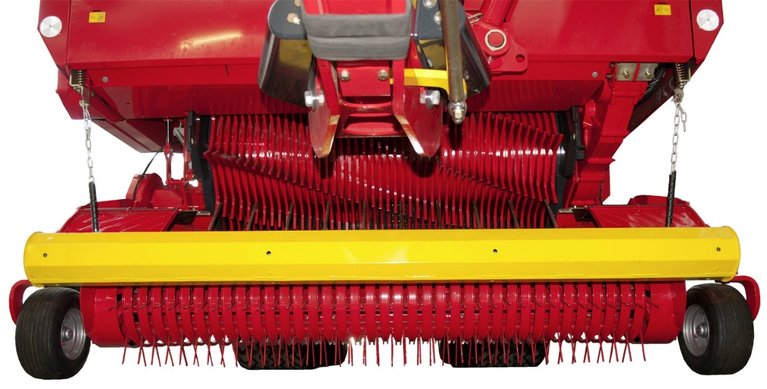

308 : Technique et prévention : fosses, silos, balles
Le nouvel apprenti arrive sur l’exploitation et votre patron vous demande de lui donner des conseils concernant la prévention des accidents et les dangers sur l’exploitation. Il s’intéresse aussi aux différents modes de stockage des ensilages. Il n’est pas fils d’agriculteur et n’a aucune idée des dangers spécifiques à ce métier.
a) Vous lui expliquez les dangers liés aux fosses à lisier.
b) Vous lui parlez également des avantages et désavantages des possibilités de stockage de l’ensilage du point de vue de la sécurité du travail.
c) Vous lui expliquez les différents modes usuels de stockage de l’ensilage et leurs principaux avantages et désavantages du point de vue de la mécanisation et de la réalisation du travail.

309 : Technique et prévention : engins de manutention
À la suite d’une nouvelle construction dans la zone des silos, votre patron décide de passer du fourrage en vrac au fourrage en balles rondes. Jusqu’à maintenant, il ne disposait d’aucun engin de manutention. Toute la production, c’est-à-dire le foin, les regains et la paille ainsi que quelques balles d’ensilage, sera conditionnée en balles rondes en automne. Ceci représente environ 1000 balles en tout. La plus grande partie des ensilages d’herbe et de maïs seront stockés en silos-couloirs. Il se demande s’il doit équiper son tracteur d’un chargeur frontal ou acheter un autre engin de manutention. Il vous demande votre avis sur les questions suivantes :
a) Mis à part le chargeur frontal, quels sont les autres types d’engins de manutention existants sur le marché ? Quels sont leurs avantages et leurs désavantages du point de vue de la technique et de la sécurité ?
b) Lequel de ces types d’engins de manutention pourrait-on envisager d’acheter pour charger et décharger les balles rondes ? Justifiez vos affirmations.
c) Quels sont les avantages et les désavantages du chargeur frontal par rapport aux autres engins de manutention du point de vue de la technique et de la sécurité ?
d) Du point de vue de la sécurité et de la circulation routière, quels sont les points à observer lors de la manutention et du transport des balles rondes ?

310 : Technique et prévention : choix des buses
Votre patron désire changer les buses de son pulvérisateur.
a) Pourquoi les buses ont-elles des couleurs différentes ?
b) Pourquoi les buses ont-elles des formes différentes ?
c) Expliquez la notion de « dérive » et ses incidences. Comment pouvez-vous réduire la « dérive » ?
d) Comment procédez-vous lorsque vous avez traité toute la surface du champ et qu’il reste de la bouillie dans le pulvérisateur ?
Ressources
- Tableau des buses JKI, annexe

311 : Technique et prévention : fonctionnement du pulvérisateur, pression et vitesse d’avancement I
Votre patron vous demande d’expliquer le fonctionnement du pulvérisateur au nouvel employé, afin qu’il puisse se charger des traitements lorsque vous aurez terminé votre apprentissage.
a) Montrez et expliquez le circuit d’eau de rinçage durant le processus de nettoyage ainsi que les composants du pulvérisateur.
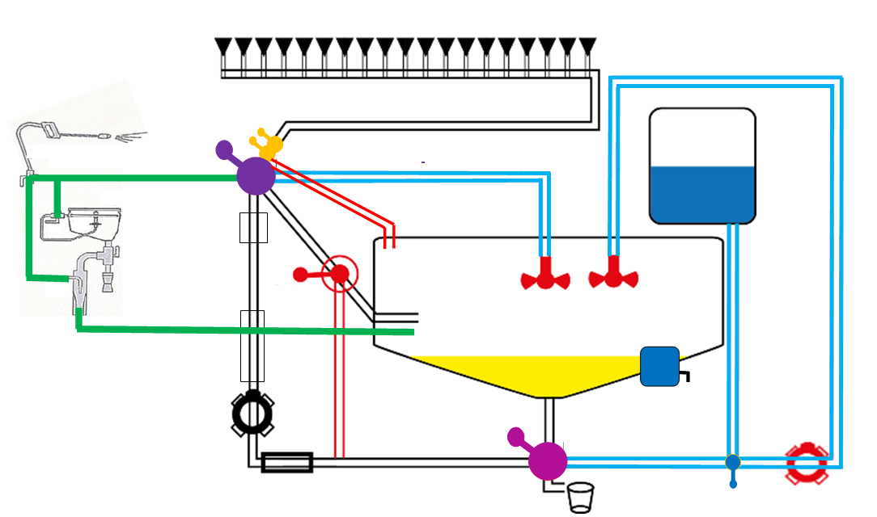
b) Expliquez comment déterminer la pression optimale d’un type de buse donné. Comment pouvez-vous contrôler si le débit d’une buse correspond aux indications figurant sur l’emballage ou les tabelles ?
c) Expliquez les risques liés à l’utilisation de produits phytosanitaires
d) Expliquez l’importance et le rôle du test de pulvérisateurs de l’ASETA.

Ressources
- Tableau des buses JKI, annexe

312 : Technique et prévention : fonctionnement du pulvérisateur, pression et vitesse d’avancement II
Votre patron vous demande d’expliquer le fonctionnement du pulvérisateur au nouvel employé, afin qu’il puisse se charger des traitements lorsque vous aurez terminé votre apprentissage.
a) Montrez et expliquez le trajet de l’eau de rinçage durant le processus de nettoyage et les composants du pulvérisateur.
b) Comment préparez-vous la machine pour la mise en service au printemps ?
c) Pour obtenir une pulvérisation précise, la vitesse d’avancement est étalonnée. Pour ce faire, le temps est chronométré sur une piste d’essai. Calculez le temps de trajet en secondes si l’on doit rouler à 6 km/h. Existe-t-il d’autres moyens de vérifier la vitesse ?
d) Expliquez l’importance et le rôle du test des pulvérisateurs de l’ASETA.
Ressources
- Feuille de formules, tableau des buses JKI / annexe

313 : Technique et prévention : utilisation de l’électricité
Le nouvel apprenti arrive sur l’exploitation et votre patron l’interroge sur la prévention des accidents et les dangers sur l’ensemble de l’exploitation. Vous lui apprenez toutes les règles concernant l’électricité et lui expliquez quelques bases techniques.
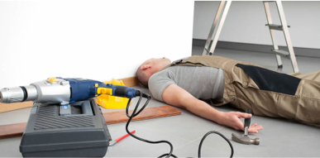
a) À quel moment le courant électrique est-il dangereux pour l’être humain ? Indiquez les risques liés aux appareils électriques. Citez des règles importantes pour vous protéger des décharges électriques.
b) Expliquez la procédure à suivre lorsqu’une personne est victime d’une électrocution.
c) Comment fonctionne un disjoncteur DDR (FI) ?

314 : Technique et prévention : possibilités d’économiser l’énergie, l’électricité et les machines
Votre patron vient de recevoir la facture d’électricité. Il vous interroge sur les points suivants.
a) Combien d’argent pourrait-il économiser chaque année si les 10 tubes fluorescents (lampes au néon) de l’étable étaient remplacés par des lampes plus efficaces sur le plan énergétique ? La durée d’éclairage est en moyenne de 5 heures par jour.
Puissance des tubes fluorescents : 36 watts par lampe
Puissance des nouvelles lampes LED : 15 watts par lampe.
Prix de l’électricité : 30 centimes par kWh
b) Proposez d’autres mesures qui permettraient de réduire les coûts d’électricité sur l’ensemble de l’exploitation.
c) Décrivez et évaluez les mesures pouvant être prises pour réduire la consommation de carburant sur l’exploitation.
Ressources
Feuille de formules

315 : Technique et prévention : appareils de soudage et sécurité personnelle à l’atelier
Vous êtes occupé à des travaux de transformation dans l’étable. Différents appareils et machines sont utilisés pour les travaux de réparation.
a) Quels sont les risques liés à l’utilisation d’une soudeuse et d’une meuleuse d’angle ? Quelles sont les mesures que vous prenez pour éviter les accidents ?
b) Quels types d’électrodes connaissez-vous ? Citez les caractéristiques des différents types d’électrodes et ce à quoi il faut faire attention lors du réglage de l’appareil.
c) Comment pouvez-vous travailler en toute sécurité lorsque ces travaux de réparation doivent être effectués en hauteur ?
d) Comment vous protégez-vous lorsque les travaux avec des appareils électriques doivent être effectués dans des locaux humides ou à l’extérieur avec une surface mouillée ?

316 : Technique et prévention : sécurité personnelle pour travaux sur métaux
Vous avez entrepris des travaux à l’atelier. Pour ce faire, vous utilisez différents appareils pour le travail des métaux (perceuse, meuleuse d’angle, poste à souder).
a) Quels sont les dangers auxquels vous devez vous attendre lorsque vous travaillez avec les machines mentionnées et quelles sont les mesures que vous prenez pour éviter les accidents ?
b) Quels sont les points auxquels vous devez faire attention lorsque vous travaillez avec ces appareils dans ou à proximité de la fosse à lisier ? Pourquoi ?
c) Quels sont, selon vous, les avantages du soudage à l’électrode lorsque vous devez effectuer une réparation dans l’étable ?
d) Vous avez le choix entre les électrodes suivantes :
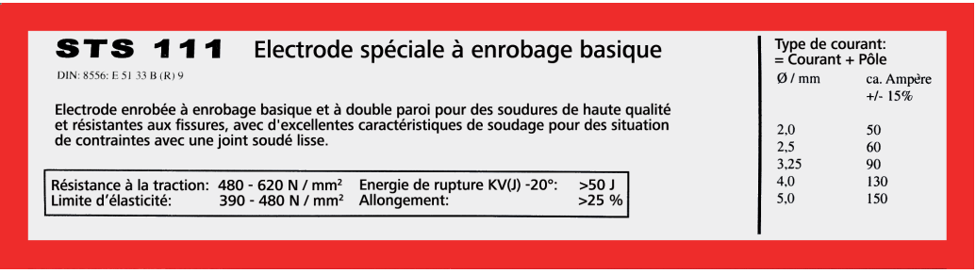
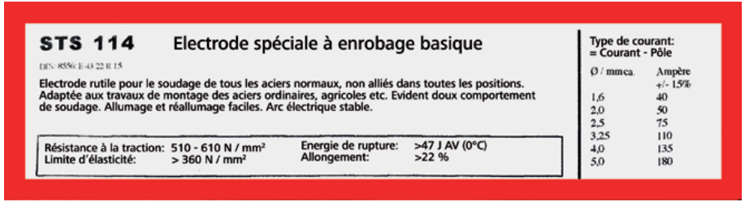
Quel type d’électrode préférez-vous pour le travail de réparation à effectuer ? Citez les avantages de l’électrode choisie et ce à quoi il faut faire attention lors du réglage de l’appareil.

317 : Technique et prévention : loi du levier I
Vous devez acheter une nouvelle faneuse rotative pour votre tracteur. Vous vous demandez si l’outil est adapté à votre tracteur. Pour cela, vous disposez des données suivantes :
Poids à vide du tracteur : | 3500 kg
Poids à vide à l’essieu arrière : | 2100 kg
Poids à vide à l’essieu avant : | 1400 kg
Distance entre les essieux : | 2,2 m
Poids de la faneuse rotative : | 900 kg
Distance entre l’essieu arrière du tracteur et le centre de gravité de la faneuse rotative : | 1,5 m

a) De quel poids l’essieu avant du tracteur est-il délesté lorsque la faneuse rotative est soulevée au niveau du relevage trois points ? (La méthode de résolution doit être claire)
b) La charge minimale sur l’essieu avant pour la conduite sur route est-elle encore atteinte lorsque la faneuse rotative est relevée ?
c) Quels sont les risques liés à l’utilisation d’outils trop lourds sur le tracteur ?
Ressources
Feuille de formules

318 : Technique et prévention : loi du levier II
Un nouveau tracteur (Steyr 4115 Multi) doit être acheté à la ferme. Vous vérifiez au préalable les poids du tracteur afin que les outils portés soient adaptés au tracteur.
Caractéristiques techniques du tracteur :
Dimensions : empattement : 2420 mm / distance entre le centre de l’essieu arrière et le crochet du bras inférieur : 1115 mm
Poids en équipement d’essai (poids à vide)
Essieu avant : 2240 kg
Essieu arrière : 2920 kg
Total 5160 kg
Charge autorisée sur l’essieu avant : 3300 kg
Charge autorisée sur l’essieu arrière : 5000 kg
Poids total autorisé en charge : 7800 kg
Charge utile : 2640 kg

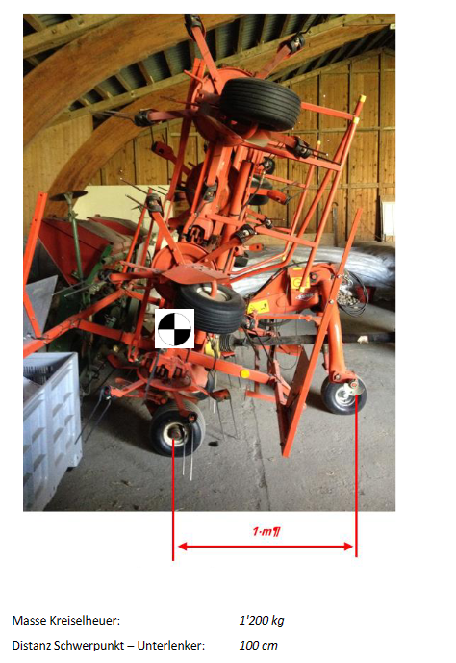
Masse de la faneuse rotative 1200 kg
Distance centre de gravité – bras inférieur 100 cm
- Calculez et expliquez le poids de service lorsque la faneuse rotative est attelée. (La méthode de résolution doit être claire)

- Calculez et expliquez maintenant le délestage de l’essieu avant et les charges par essieu lorsque la faneuse rotative est attelée. (La méthode de résolution doit être claire)

- Quels sont les risques liés à l’utilisation d’outils trop lourds sur le tracteur ?

Ressources
Feuille de formules

319 : Technique et prévention : loi du levier III
Un nouveau tracteur (Steyr 4115 Multi) doit être acheté à la ferme. Vous vérifiez au préalable les poids du tracteur, afin que les outils portés soient adaptés au tracteur.
Caractéristiques techniques du tracteur :
Dimensions : empattement : 2420 mm / distance entre le centre de l’essieu arrière et le crochet du bras inférieur : 1115 mm
Poids en équipement d’essai (poids à vide)
Essieu avant : 2240 kg
Essieu arrière : 2920 kg
Total 5160 kg
Charge autorisée sur l’essieu avant : 3300 kg
Charge autorisée sur l’essieu arrière : 5000 kg
Poids total autorisé en charge : 7800 kg
Charge utile : 2640 kg

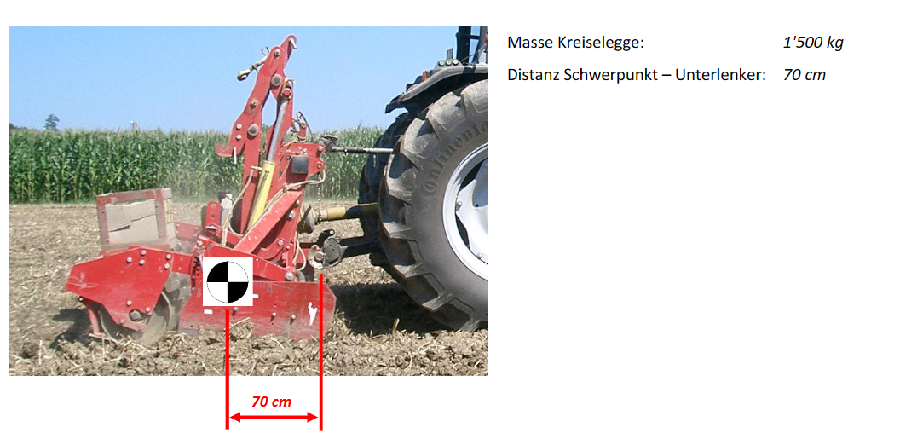
Masse de la fraise rotative 1500 kg
Distance centre de gravité – bras inférieur 70 cm
a) Calculez et expliquez le poids de service lorsque la fraise rotative est attelée.
(La méthode de résolution doit être claire)

b) Calculez et expliquez maintenant le délestage de l’essieu avant et les charges par essieu lorsque la fraise rotative est attelée. (La méthode de résolution doit être claire)

c) Quels sont les risques liés à l’utilisation d’outils trop lourds sur le tracteur ?

Ressources
Feuille de formules

320 : Technique et prévention : loi du levier IV
Un tracteur pèse 5000 kg à vide. Sur ce total, 2000 kg pèsent sur l’essieu avant et 3000 kg sur l’essieu arrière. L’empattement est de 2,4 m.
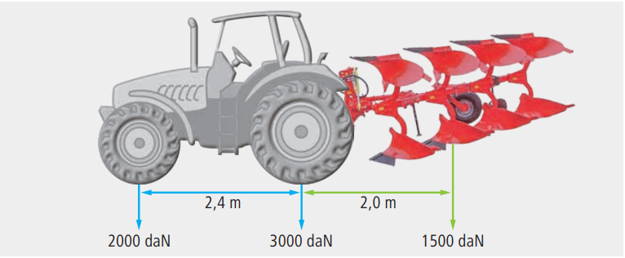
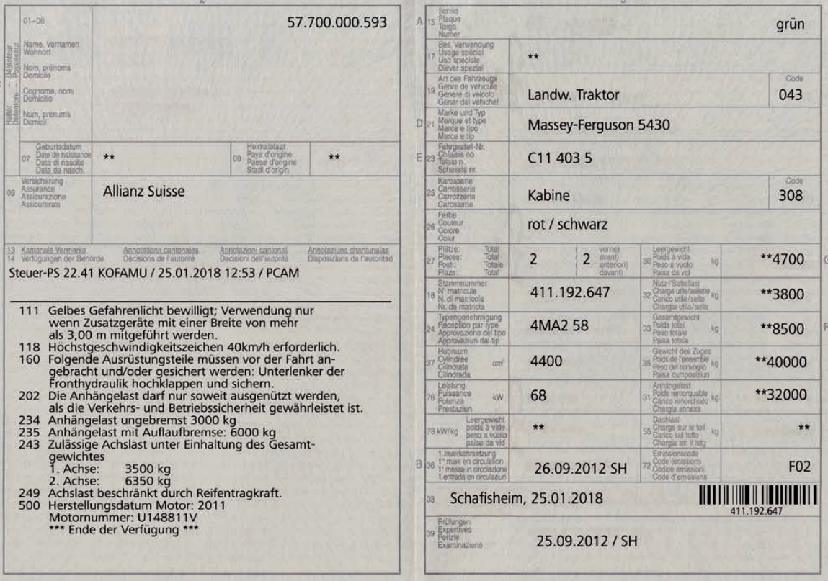
[111 Feu jaune de danger autorisé ; utilisation uniquement si des engins supplémentaires d’une largeur supérieure à 3,00 m sont transportés.
118 Panneau de vitesse maximale 40 km/h requis
160 Les éléments d’équipement suivants doivent être montés et/ou sécurisés avant le déplacement : relever et bloquer les bras inférieurs du système hydraulique avant.
202 La charge remorquée ne peut être utilisée que dans la mesure où la sécurité de la circulation et du fonctionnement est garantie.
234 Charge remorquable sans frein : 3000 kg
235 Charge remorquable avec frein à inertie : 6000 kg
243 Charge par essieu autorisée en respectant le poids total en charge
1er essieu 3500 kg
2e essieu 6350 kg
249 Charge par essieu limitée par la capacité de charge des pneus.
500 Date de fabrication du moteur : 2011
Numéro de moteur : U148811V
*** Fin des dispositions ***
Genre de véhicule : tracteur agricole
Carrosserie : cabine
Couleur : rouge / noir]

a) Calculez les charges par essieu avec l’outil porté.
b) Les charges par essieu sont-elles dépassées ?
c) Calculez la charge nécessaire sur l’essieu avant pour que le tracteur puisse circuler légalement sur la route.

Ressources
Feuille de formules

321 : Technique et prévention : risques liés à la manutention de charges lourdes
Vous devez décharger des balles d’ensilage d’une remorque au moyen du tracteur équipé d’un chargeur frontal. Vous remarquez que le tracteur devient instable lorsque vous soulevez une balle d’ensilage et voulez rouler avec la charge en position haute.
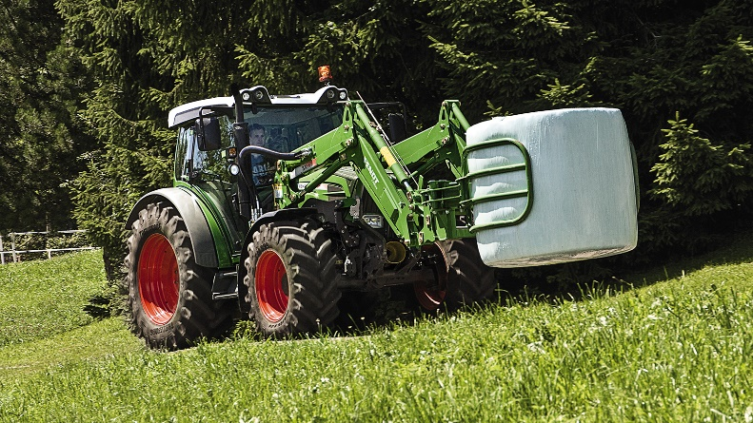
a) Expliquez pourquoi votre tracteur devient instable et pourquoi ce phénomène s’accentue lorsque vous roulez avec le chargeur frontal en position haute.
b) Citez des mesures qui améliorent la sécurité lors des travaux de chargement, de sorte que vous puissiez décharger la remorque sans accident.
c) Expliquez à quoi vous devez faire attention lorsque vous devez prendre la route avec un tracteur et un chargeur frontal.

322 : Technique et prévention : conduite tout-terrain avec un transporteur
Vous devez épandre du fumier sur un terrain en pente avec un transporteur équipé d’un épandeur latéral (voir photo). Avant de commencer à travailler, vous vous posez les questions suivantes :
a) Quels sont les risques liés au travail avec un transporteur sur un terrain en pente ?
b) Quels sont les différents facteurs qui influencent la stabilité du véhicule ?
c) Quelles sont les mesures que vous prenez pour éviter un accident sur un terrain en pente ?
d) Comment procédez-vous lorsque vous devez nettoyer et entretenir l’épandeur latéral à la fin du travail ?
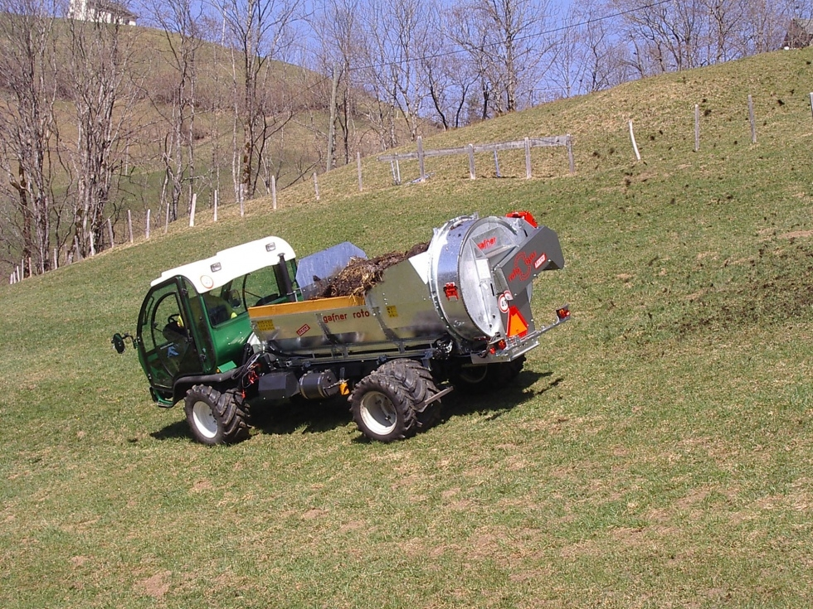

323 : Technique et prévention : conduite tout-terrain avec un tracteur
Vous devez ramasser du foin sur un terrain en pente avec le tracteur et l’autochargeuse attelée. Avant de commencer à travailler, vous vous poser les questions suivantes :
a) Quels sont les risques liés au travail avec un tracteur et une autochargeuse attelée sur un terrain en pente ?
b) Qu’est-ce qui influence la stabilité d’un tel attelage ?
c) Quelles sont les mesures que vous prenez pour éviter un accident sur un terrain en pente ?
d) Comment entretenez-vous le mécanisme de coupe de l’autochargeuse après son utilisation ?

324 : Technique et prévention : achat d’une motofaucheuse
La motofaucheuse de votre patron arrive au terme de sa durée de vie. Il veut en acheter une nouvelle. Auparavant, vous discutez avec lui des différents systèmes de transmission, barres de coupe et accessoires pouvant équiper les motofaucheuses, ainsi que de leurs avantages et désavantages.
a) Quels sont les avantages de la nouvelle motofaucheuse à transmission hydrostatique par rapport à l’ancienne qui était à transmission manuelle ?
b) Barres de coupe : recommandez-vous plutôt à votre chef une barre de coupe à doigts ou une barre de coupe à double lame ? Justifiez votre recommandation. Quelle doit être la largeur de la barre de coupe selon votre estimation ?
c) Citez et expliquez les autres critères qui doivent être pris en compte lors de l’achat d’une nouvelle machine.
d) Expliquez les risques d’accidents liés à l’utilisation de la machine et les prescriptions relatives à la circulation routière.

325 : Technique et prévention : combinaison de véhicules, remorque de transport I
Vous louez au voisin une remorque à 4 roues pour la récolte des céréales. Avant de placer la remorque au bord du champ, vous consulter le permis de circulation pour connaître les poids indiqués. Vous vous demandez si la remorque est adaptée à votre tracteur.
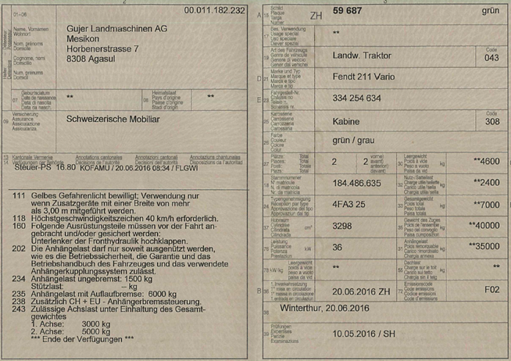
[111 Feu jaune de danger autorisé ; utilisation uniquement si des engins supplémentaires d’une largeur supérieure à 3,00 m sont transportés.
118 Panneau de vitesse maximale 40 km/h requis
160 Les éléments d’équipement suivants doivent être montés et/ou sécurisés avant le déplacement : relever et bloquer les bras inférieurs du système hydraulique avant.
202 La charge remorquée ne peut être utilisée que dans la mesure où la sécurité de fonctionnement, la garantie et le manuel d’utilisation du véhicule du système d’attelage utilisé le permettent.
234 Charge remorquable sans frein : 1500 kg
Charge d’appui : -- kg
235 Charge remorquable avec frein à inertie : 6000 kg
238 En plus commande de frein de remorque CH + EU
243 Charge par essieu autorisée en respectant le poids total en charge
1er essieu 3000 kg
2e essieu 5000 kg
*** Fin des dispositions ***
Genre de véhicule : tracteur agricole
Carrosserie : cabine
Couleur : vert / gris]
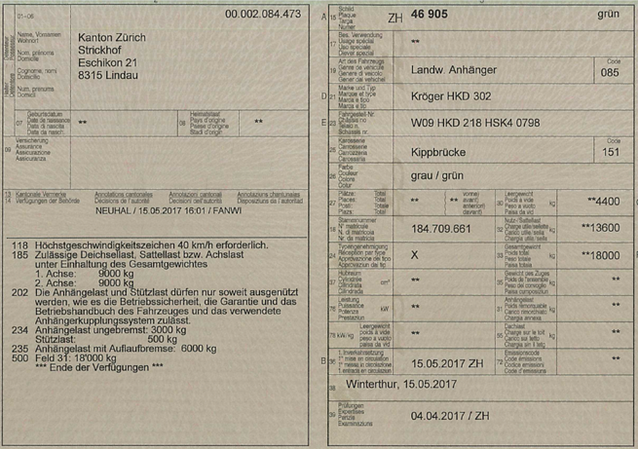
[118 Panneau de vitesse maximale 40 km/h requis.
185 Charge admissible sur le timon, la sellette ou l’essieu en respectant le poids total
1er essieu : 9000 kg
2e essieu : 9000 kg
202 La charge remorquée ne peut être utilisée que dans la mesure où la sécurité de fonctionnement, la garantie et le manuel d’utilisation du véhicule du système d’attelage utilisé le permettent.
234 Charge remorquable sans frein : 3000 kg
Charge d’appui : 500 kg
235 Charge remorquable avec frein à inertie : 6000 kg
500 Champ 31 : 18 000 kg
*** Fin des dispositions ***
Genre de véhicule : remorque agricole
Carrosserie : pont basculant
Couleur : gris / vert]

a) Expliquez les principaux termes indiqués dans le permis de circulation du tracteur et de la remorque.
b) Avez-vous le droit de tirer cette remorque avec le tracteur sur la route ? Si oui, quels sont les poids qui pourraient faire l’objet de restrictions ?
c) La remorque a un volume de chargement de 20 m³. Combien de tonnes de céréales d’un poids spécifique de 800 kg/m³ peuvent être chargées ?
Ressources
Brochure sur la circulation routière, feuille de formules

326 : Technique et prévention : combinaison de véhicules, remorque de transport II
Auparavant, un entrepreneur agricole était chargé de l’épandage du fumier dans votre exploitation de formation. Maintenant, votre patron veut épandre le fumier avec un épandeur appartenant à un voisin.
Deux épandeurs différents sont disponibles. Votre patron vous charge de vérifier lequel de ces deux épandeurs est le mieux adapté à votre tracteur.
a) Expliquez les principaux termes indiqués dans le permis de circulation du tracteur et de la remorque.
b) Indiquez les problèmes possibles lorsque le tracteur et la remorque sont accouplés (accent sur l’aptitude à la conduite sur route).
c) Dans la situation présente, le tracteur et l’épandeur de fumier sont-ils compatibles ? Quel épandeur à fumier convient le mieux ? Justifiez votre réponse.
[111 Feu jaune de danger autorisé ; utilisation uniquement si des engins supplémentaires d’une largeur supérieure à 3,00 m sont transportés.
118 Panneau de vitesse maximale 40 km/h requis
160 Les éléments d’équipement suivants doivent être montés et/ou sécurisés avant le déplacement : relever et bloquer les bras inférieurs du système hydraulique avant.
202 La charge remorquée ne peut être utilisée que dans la mesure où la sécurité de fonctionnement, la garantie et le manuel d’utilisation du véhicule du système d’attelage utilisé le permettent.
234 Charge remorquable sans frein : 1500 kg
Charge d’appui : -- kg
235 Charge remorquable avec frein à inertie : 6000 kg
238 En plus commande de frein de remorque CH + EU
243 Charge par essieu autorisée en respectant le poids total en charge
1er essieu 3000 kg
2e essieu 5000 kg
*** Fin des décisions ***
Genre de véhicule : tracteur agricole
Carrosserie : cabine
Couleur : vert / gris]
Caractéristiques de poids des épandeurs : | Épandeur à fumier 1 | Épandeur à fumier 2
Poids à vide | 2500 kg | 5300 kg
Charge utile | 5000 kg | 7700 kg
Poids total | 7500 kg | 13 000 kg
Charge par essieu | 6500 kg | 10 000 kg
Poids au timon | 1000 kg | 3000 kg

Ressources
Brochure sur la circulation routière, feuille de formules

